Константин Нечушкин
kn@pafes.ru

Техническое предложение
Комплексная автоматизация отрасли ЖКХ региона
Информационная система «ИРЦ ЖКХ» Регион

Оглавление

Техническое предложение

ООО «ПАФЭС» (Подольские Автоматизированные Финансово – Экономические Системы),
142115, Московская область, город Подольск, улица Проспект Ленина, д. 107/49, офис 234

Предлагает автоматизацию работы ЖКХ N-ской области, на базе комплексной «Автоматизированной информационной аналитической системы «ИРЦ ЖКХ» Регион», разработанной ООО «ПАФЭС».
Краткое наименование: «ИРЦ ЖКХ» Регион (далее - Система).

Система зарегистрирована по модели распространения «программное обеспечение как услуга», возможно 3 варианта коммерческих отношений:
Вариант №1:
Базовая схема распространения «программное обеспечение как услуга».
В этом варианте будет организован ЦОД на территории Региона.
Абонентская плата равна Х рубль за каждый лицевой счет, обслуживаемый в месяц.
Развитие, содержание и обслуживание системы в рамках этой абонентской платы.
Вариант №2:
Партнерская схема, где ваш "Региональный расчетный центр" будет выступать партнером по распространению, на территории N-ской области, для всех участников отрасли ЖКХ (УК, Фонд капитального ремонта, поставщики ресурсов и услуг, Жилищная Инспекция... ).
В этом варианте будет организован ЦОД на территории N-ской области.
- Затраты на содержание и обслуживание ЦОД, в этом варианте ложатся на "Региональный расчетный центр";
- Затраты на поддержку и развитие системы на ООО «ПАФЭС»;
- Чистая прибыль 50/50
Вариант №3:
Предоставление бессрочных прав на использование на территории Тульской области:
ХХ рублей.
Стоимость технической поддержки: Х 000 000 рублей в год.
Во всех случаях, процедура внедрения на территории при подготовленных данных для загрузки заказчиком:
ХХ рублей.

Краткое описание предлагаемого решения «ИРЦ ЖКХ» Регион

По виду автоматизированной деятельности Система, относится к многопользовательской территориально распределенной информационно-телекоммуникационной системе обработки и передачи информации с различным уровнем доступа пользователей к обрабатываемой информации, не составляющей государственной тайны – служебной информации ограниченного доступа, получаемой в рамках выполнения участниками своих функций.
Технологически система разрабатывалась с использованием передовых ВЕБ технологий нового поколения, которые экономически выгоднее всех применяемых платформенных решений за последние 10 лет.
Система разработанная ООО «ПАФЭС» отличается от систем других разработчиков, является ВЕБ системой нового поколения, гибридной социально – деловой сетью интегрируемой с любыми внешними государственными и финансовыми системами.
«ИРЦ ЖКХ» Регион – специализированная «конфигурация» информационной аналитической системы «Виртуальный ИРЦ» (Виртуальный информационный расчетный центр) для отрасли ЖКХ.
По составу автоматизированных деловых процессов, является Региональным сегментом ГИС ЖКХ.
Все участники отрасли ЖКХ региона, работают в системе с одними и теми же потребителями коммунальных услуг, и жилищным фондом. Поэтому за счет базовых функций: мультигрупности и разграничения прав доступа к информации в базе по группам, уровню доступа и ролям, в системе настроены типовые роли и соответствующие этим ролям АРМ (автоматизированные рабочие места).
Все деловые процессы в системе происходят автоматически, согласно действующего законодательства. Заказчику необходимо обеспечить своевременный ввод информации, влияющий на корректность расчетов.
Тестовые испытания производительности системы показали, что время необходимое системе для начислений 530 тысяч лицевых счетов, с 11 услугами на каждом, не более 2 часов.
Автоматизация отрасли ЖКХ Региона в единой Системе, позволяет сократить общие издержки на эксплуатацию и поддержку до 80%.

В открытом доступе существует демонстрационная версия системы, расположенная по адресу:
Сервис «ИРЦ ЖКХ» Регион:
https://rcgkh.ru
Демонстрационная версия:
https://demo.rcgkh.ru

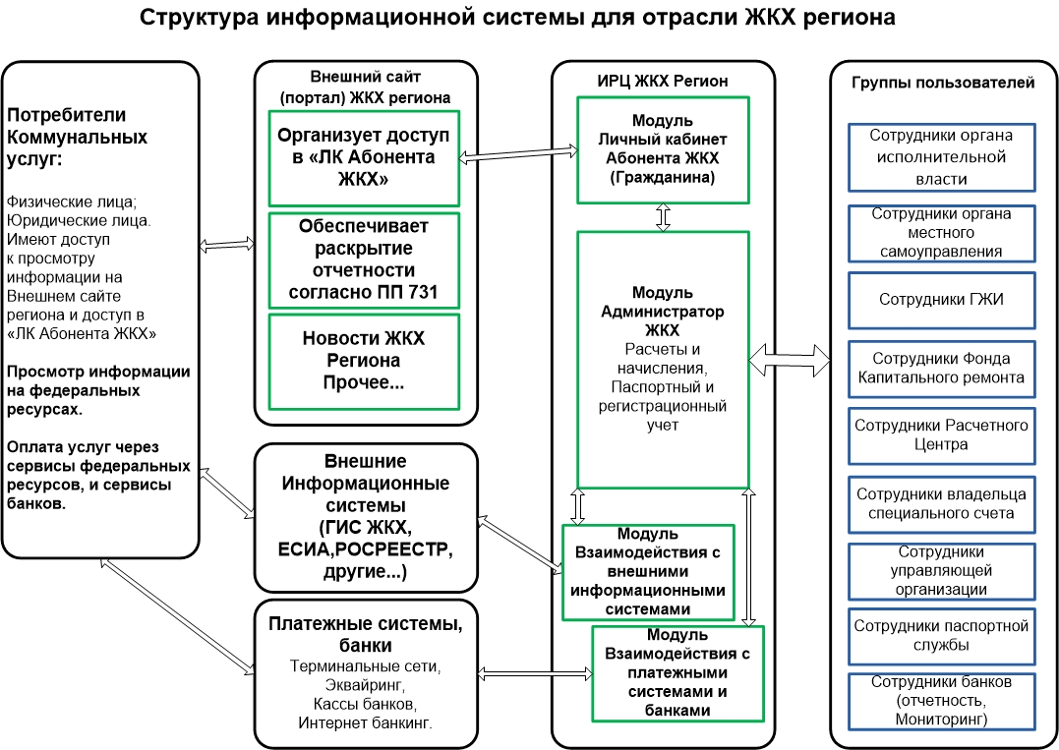

СОСТАВ И СОДЕРЖАНИЕ РАБОТ ПО ВНЕДРЕНИЮ СИСТЕМЫ
ТИПОВОЙ ПЛАН ВНЕДРЕНИЯ «ИРЦ ЖКХ» Регион
При наличии подготовленных данных в электронном виде, и нужном формате для загрузки, общий срок внедрения до 3 месяцев.
№ |  | ЭТАП | Период выполнения этапа (в неделях)
 |  |  | 1 | 2 | 3 | 4 | 5 | 6 | 7 | 8 | 9 | 10 | 11 | 12
1. |  | Общие работы по внедрению системы "ИРЦ ЖКХ" Регион
 | 1 | Пред проектное обследование. Составление функциональных требований
 | 2 | Определение групп пользователей и ролей в системе
 | 3 | Составление и согласование Рабочего ТЗ на внедрение  Утверждение план-графика
 | 4 | Доработка Системы, в соответствии с ТЗ, в случае необходимости
 | 5 | Первичная настройка Системы (Персонализация)
 |  | Настройка критериев включения МКД в перечень домов, подлежащих капремонту
 | 6 | Развертывание решения на площадке заказчика (опционально, в случае размещения локально в регионе)
 | 7 | Предоставление доступа к Системе
2. |  | Наполнение данными Системы
 | 1 | Подготовка данных для загрузки в Систему
 | 2 | Миграция данных по паспортам МКД из электронных файлов Заказчика
 | 3 | Генерация учетных записей для всех пользователей Системы
3. |  | Подключение внешних информационных систем
 | 1 | Подключение работы банков и платежных систем
 | 2 | Построение отдельной виртуальной локальной сети VPN (опционально)
 | 3 | Регистрация Системы во внешних государственных системах
 | 4 | Подключение (стыковка) Системы к существующим информационным системам (ЕСИА, РОСРЕЕСТР, прочие региональные, муниципальные).
4. |  | Подготовка персонала
 | 1 | Обучение мастер группы
 | 2 | Обучение персонала
5. |  | Подготовка документов и стилизация печатных форм под корпоративный стиль заказчика
 | 1 | Стилизация квитанций, договоров, отчетов, печатных форм юридических документов, …
6. |  | Ввод Системы в Эксплуатацию
 | 1 | Опытная эксплуатация системы  Печать квитанций, организация доступа клиентов, поставщиков услуг, материалов.
 | 2 | Тестирование производительности Системы
 | 3 | Подготовка технической и методической документации
 | 4 | Ввод системы в эксплуатацию
 | 5 | Промышленная эксплуатация системы
 | 6 | Техническая поддержка (опционально)
 | 7 | Консультации пользователей системы (опциально)
Сроки могут меняться в зависимости от уровня организации процесса внедрения, и взаимодействия внешних контрагентов (например банков, платежных систем)

Общее описание работы в системе

3.1. Личный кабинет администратора
Личный кабинет администратора Виртуального ИРЦ (далее ЛКА) - это полнофункциональное рабочее место сотрудника ИРЦ, которое позволяет:
- Вести реестры зданий и помещений с индивидуальными и коллективными приборами учёта
- Вести реестр лицевых счетов как для физических, так и для юридических лиц
- Вести реестр услуг от различных поставщиков с историей тарифов за любой период
- Осуществлять привязку нескольких помещений к лицевому счёту посредством договоров с несколькими поставщиками услуг
- Назначать услуги в соответствии с договорами
- Производить периодические и разовые начисления за назначенные услуги, а так же все виды перерасчётов
- Проводить платежи и корректировки балансов лицевых счетов
- Публиковать объявления для групп абонентов в их личные кабинеты
- Вести учёт заявок от абонентов и контролировать их исполнение в виртуальной диспетчерской.
- Контролировать правильность ведения учёта и получать аналитическую информацию при помощи конструктора отчётов

Вход в ЛКА
Для входа в ЛКА ЖКХ, введите Ваше имя (login) в поле лицевого счёта или номер лицевого счета, пароль и нажмите на кнопку <Войти>. Если Вы не имеете доступа к ЛКА, то для ознакомления с его работой можно воспользоваться демонстрационным счётом в демонстрационной версии сервиса. Для входа в демонстрационный счёт нажмите на ссылку Демо вход рядом кнопкой <Войти>, вас переведёт на страницу демонстрационной версии.
Если Вы забыли свой пароль, то нажмите на ссылку Забыли пароль? под полем ввода пароля. Новый пароль будет выслан Вам на электронную почту указанную при регистрации или при получении доступа другим способом.
Рядом с кнопкой <Войти> есть поле "Запомнить меня". Если оставить там галочку, то при следующем входе в ЛКА с того же компьютера (и из того же браузера) имя и пароль запрашиваться не будет. Однако, если при выходе из ЛКА Вы нажали кнопку <Выход> в правом верхнем углу, имя и пароль при следующем входе будут запрошены обязательно.

Состав ЛКА
ЛКА представляет собой интернет-страницу, состоящую из заголовка и блока реестров.
В заголовке находится название управляющей компании и блок меню пользователя в правом верхнем углу.
При помощи меню пользователя можно перейти на страницу настроек пользователя или выйти из программы. Рядом с меню пользователя отображается количество обрабатываемых лицевых счетов и текущий расчётный период.
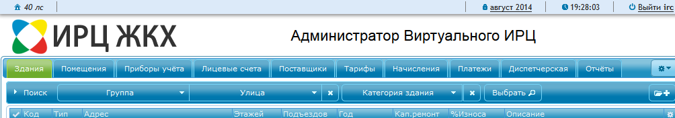
Блок реестров занимает основную часть страницы и состоит из панели закладок, панели управления реестром и таблицы реестра.
В верхней части блока реестров находятся закладки, позволяющие выбрать нужный реестр.
При помощи закладок можно выбирать следующие реестры для работы:
- Здания. На этой закладке находится реестр зданий, для которых предоставляются услуги. Карточка здания позволяет учитывать все характеристики здания, влияющие на расчёт начислений за коммунальные услуги и сформировать реестр коллективных приборов учёта в здании.
- Помещения. На этой закладке находится реестр помещений, для которых предоставляются услуги. Здесь можно вести реестр всех помещений здания (включая общие) и формировать реестры индивидуальных, общих и комнатных приборов учёта.
- Приборы учёта. На этой закладке находится реестр всех (коллективных, общих и индивидуальных) приборов учёта. Здесь можно корректировать показания приборов учёта, а так же изменять характеристики любых приборов учёта, влияющие на алгоритм расчёта.
- Лицевые счета. На этой закладке находится реестр лицевых счетов физических и юридических лиц. В карточке лицевого счёта можно осуществлять привязку помещений к лицевым счетам через договоры и назначать услуги для начислений.
- Контрагенты. На этой закладке ведется реестр поставщиков услуг и платёжных агентов.
- Тарифы. На этой закладке ведется реестр всех предоставляемых услуг с историей тарифов за любой выбранный период.
- Начисления. На этой закладке реестр всех начислений за оказываемые услуги. Здесь можно рассчитывать начисления и формировать квитанции для печати.
- Платежи. На этой закладке вводятся платежи абонентов за оказанные им услуги.
- Диспетчерская. На этой закладке ведется реестр заявок абонентов и контроль за их исполнением. Абоненты могут оставлять заявки через свой личный кабинет.
- Объявления. На этой закладке можно публиковать объявления в личные кабинеты абонентов. В зависимости от настройки программы, эта закладка выводится вместо диспетчерской для упрощённой схемы обратной связи с абонентами.
- Отчёты. На этой вкладке нет реестра. Здесь находится конструктор отчётов, который позволяет формировать различные отчёты для контроля правильности начислений и платежей, а так же для получения разнообразной аналитической информации.

Интерфейс ЛКА
Интерфейс - это правила работы с ЛКА. Эти правила просты и интуитивно понятны, поскольку построены на общепринятых в Интернете элементах управления и приёмах работы.
ЛКА предоставляет массу возможностей по выбору, группированию и вводу самой различной информации и позволяет быстро осуществлять поиск необходимых данных и вносить изменения в базу данных:
- Изменение размеров окна. При изменении размеров окна браузера, вертикальный и горизонтальный размер страницы ЛКА устанавливается автоматически так, чтобы максимально эффективно использовать площадь окна.
- Переключение закладок. В верхней части блока реестров находится панель закладок. Это позволяет быстро переключаться между различными реестрами. Чтобы активировать нужный реестр, просто щёлкните мышью на соответствующей вкладке или используйте клавишу табуляции.
- Таблицы данных. Каждый реестр выводятся в виде таблиц на соответствующих вкладках. Существуют следующие возможности по управлению отображением данных в таблице:
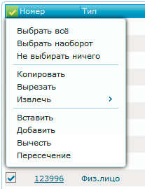 | Левая колонка таблицы содержит элементы для выбора отдельных строк. В левом углу шапки каждой таблицы находится кнопка с изображением "галочки" для вызова меню управления выбором строк. При помощи этого меню можно выбрать все строки, отменить выбор строк или изменить выбор на противоположный и осуществлять различные манипуляции с выбранными строками.
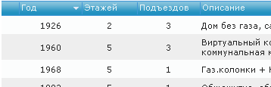 |  | Заголовки колонок в таблице являются активными элементами. Ширину колонок таблицы можно изменять, перетаскивая мышью их границы в шапке таблицы. Можно сортировать данные по возрастанию и убыванию, щёлкнув на названии соответствующей колонки в шапке таблицы. В заголовке колонки, по которой отсортирована таблица, отображается стрелка, показывающая направление сортировки.
В правом углу шапки каждой таблицы находится кнопка с изображением "звёздочки" для вызова меню управления колонками. Это меню позволяет включать и выключать отображение отдельных колонок таблицы. Оно так же позволяет вывести таблицу в отдельном окне в версии для печати. |  | 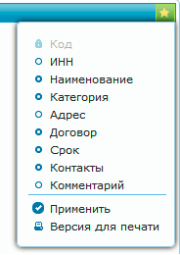

- Фильтры данных. Для того, чтобы отобразить в таблицах нужную информацию, существуют специальные окна - фильтры. Они располагаются в панели управления реестром над соответствующими таблицами.
В свёрнутом виде, в заголовке окна фильтра находятся кнопки быстрой фильтрации данных (например, выбора группы и адреса). После ввода нужных параметров фильтра, необходимо нажать на кнопку "Выбрать" для поиска соответствующих данных.
Если раскрыть окно фильтра (для этого нужно кликнуть мышью на стрелке в левом углу рядом со словом "Поиск"), то внутри окажется форма расширенного поиска, которая позволит формировать более сложные запросы. В левой нижней части расширенного фильтра находится группа кнопок, позволяющая управлять количеством выбранных строк таблицы.
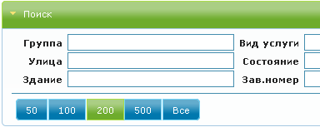
- Функциональные кнопки.
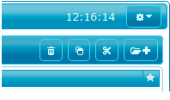 | Для выполнения отдельных функций программы (добавления объектов учёта, расчёта начислений, формирования квитанций и пр.), в правой части панели управления реестром находятся функциональные кнопки. Для выполнения той или иной функции, нужно кликнуть мышкой на соответствующей кнопке.  Независимо от выбранного реестра, всегда присутствует кнопка вызова функционального меню (в правом углу панели закладок) и кнопка вызова карточки объекта. Часть кнопок выполняют функции для нескольких отмеченных строк таблицы и появляются только при наличии таких строк.
- Функциональное меню.
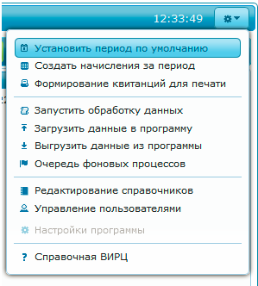 | Сервисные функции программы доступны через функциональное меню. Эти функции позволяют:  - Изменять период по умолчанию.  - Формировать начисления за период как для всей системы, так и для отдельных групп, улиц и зданий.  - Формировать квитанции и счета для как для всей системы, так и для отдельных групп, улиц и зданий.  - Выполнять различные обработки данных.  - Загружать данные в программу и выгружать их в виде файлов.  - Следить за выполнением фоновых процессов (расчётов, обработок данных и загрузок).  - Редактировать справочники.  - Управлять пользователями, имеющими доступ к программе.
- Диалоговые окна ввода (карточки).
Для ввода и корректировки данных в ЛКА используются диалоговые окна ввода. Соответствующее диалоговое окно может быль вызвано нажатием на функциональную кнопку "Открыть карточку, добавить объект" в правой части заголовка фильтра, или на ссылки в таблице данных (например, в колонке "Код"). Пока открыто такое окно, остальная часть ЛКА остаётся недоступной (например, нельзя переключаться между закладками). Закрыть диалоговое окно ввода можно нажав на кнопку "Выход" или на "крестик" в правой верхней части окна. Можно двигать диалоговые окна по странице за заголовок и изменять их размер, перетаскивая границы или правый нижний угол.
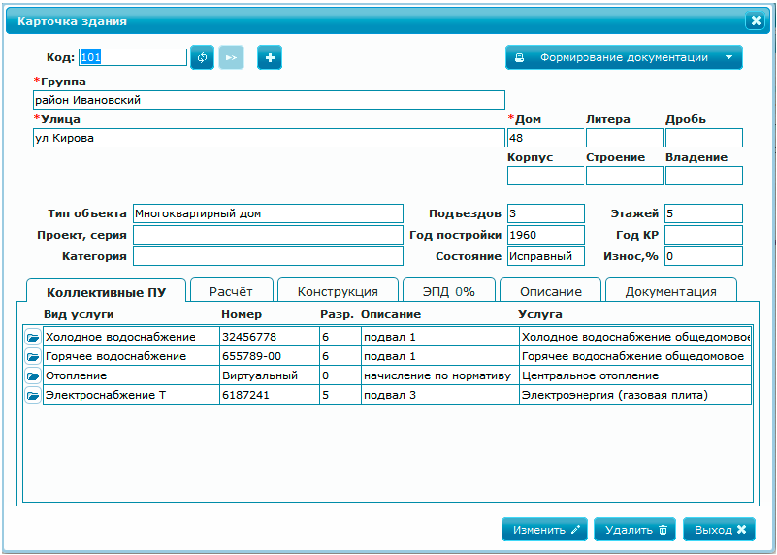
Каждое диалоговое окно ввода в верхней части имеет поле "Код" и кнопки-пиктограммы "Обновить", "Добавить" и "Следующий", а в нижней части набор кнопок для редактирования данных, состав которых зависит от состояния окна:
  - Окно карточки открывается в режиме просмотра данных, при этом в поле "Код" можно ввести код существующего объекта и загрузить его, нажав на кнопку-пиктограмму "Обновить".
Кнопка-пиктограмма "Добавить" переведёт окно в режим ввода нового объекта.
Кнопка-пиктограмма "Следующий" доступна, если в таблице есть отмеченные строки и позволяет последовательно вывести их в окне. В режиме просмотра, в нижней части окна ввода, отображаются кнопки "Изменить", "Удалить" и "Выход". Кнопка "Изменить" переводит окно в режим ввода данных, кнопка "Удалить" удаляет объект, а кнопка "Выход" закрывает окно ввода.
  - В режиме ввода данных, поле "Код" и кнопки "Обновить" и "Добавить", а в нижней части окна доступны кнопки "Записать", "Удалить" и "Отмена", выполняющие соответствующие функции. При удалении редактируемого объекта, окно ввода автоматически закрывается, а при записи или отмене внесённых изменений - переходит в режим просмотра.

- Ввод данных в поля со справочниками (классификаторами). Для повышения эффективности работы, в ЛКА большинство полей имеют справочники. В такие поля должны вводиться коды соответствующих объектов, а не их наименования. Чтобы не запоминать большое количество кодов, при вводе данных в такие поля предусмотрена интуитивная подсказка в виде всплывающего над или под полем меню, из которого можно выбрать необходимые данные по наименованию.
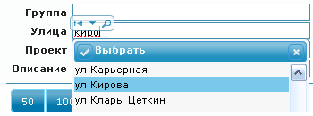
Для вызова меню интуитивной подсказки можно кликнуть правой клавишей мыши в поле ввода или нажать на Ctrl+стрелка вверх. Кроме того, при наведении курсора мыши на поле ввода, в левом верхнем углу поля появляется меню помощника ввода, которое позволяет одним кликом мыши очистить поле, вызвать меню интуитивной подсказки или вызвать историю ввода данных в поле.
Если допускается ввод нескольких значений в поле, то в меню интуитивной подсказки выбранные элементы будут подсвечены другим цветом, а для окончательного выбора необходимо нажать на кнопку с галочкой в левом верхнем углу меню интуитивной подсказки.
Если поле требует ввода кода лицевого счёта, то вместо кода можно начать набирать фамилию или часть наименования абонента. В этом случае откроется меню интуитивной подсказки с похожими по наименованию лицевыми счетами.
Если поле требует ввода кода здания или помещения, то перед выводом окна интуитивной подсказки будет предложено ввести параметры запроса.
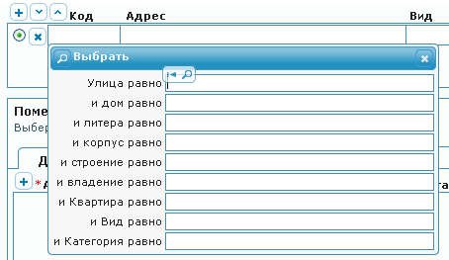
Можно ввести любое количество поисковых параметров (в т.ч. не вводить ничего) и нажать на кнопку поиска в правом верхнем углу запроса.

Реестр зданий.
ЛКА позволяет формировать реестры с неограниченным количеством зданий. Для редактирования реестра зданий, пользователь ЛКА должен обладать правами доступа БТИ или Администратора. При добавлении здания в реестр, ЛКА предлагает заполнить следующие поля:
- Группа - поле для группирования зданий и помещений. Можно определить неограниченное количество групп, для объединения помещений по какому либо принципу (например по территориальному). Кроме того, по группе можно назначать права доступа к помещениям. Пользователь ЛКА может иметь доступ либо ко всем помещениям, либо к помещениям конкретной группы и подчинённых ей групп.
- Адрес здания определяется полями Улица, дом (номер, литера дома и номер через дробь), корпус, строение и владение.
- Тип объекта - Многоквартирный дом, жилой дом или объект инфраструктуры (системный справочник).
- Проект, серия - название проекта здания в свободном формате.
- Категория - Категория здания - (справочник, заполняемый пользователем по своему усмотрению).
- Подъездов - Количество подъездов в здании.
- Этажей - количество этажей в здании.
- Год постройки - год сдачи здания в эксплуатацию.
- Год КР - год последнего капитального ремонта.
- Состояние - текущее состояние здания (системный справочник).
- Износ,% - средний процент износа здания (целое число от 0 до 100).
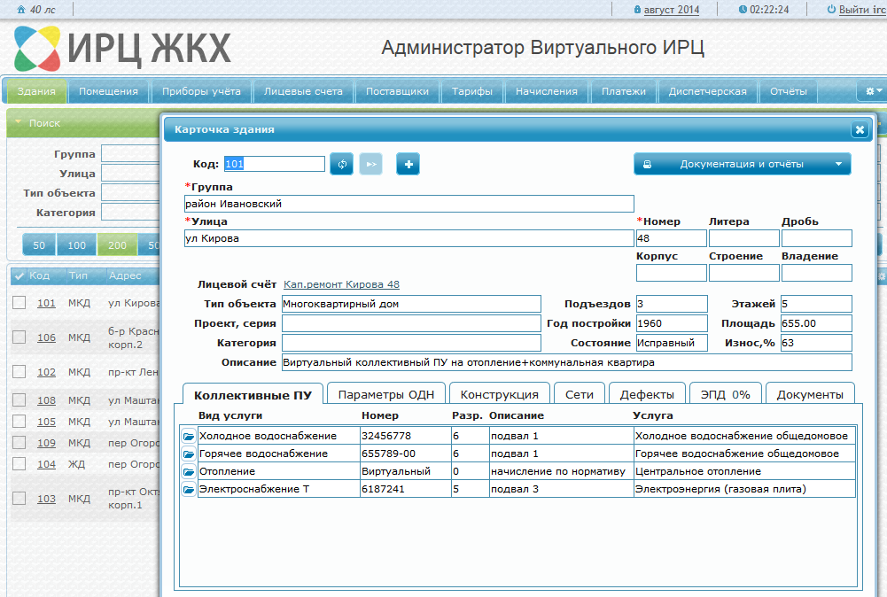
Вкладка Коллективные приборы учёта содержит таблицу, которая позволяет связать со зданием приборы учёта, согласно показаниям которых производятся коллективные (общедомовые) начисления. В таблице можно заполнить следующие поля:
- Вид услуги - характеристика услуги, объём который считает соответствующий прибор учёта.
- Номер - заводской номер счётчика для идентификации прибора.
- Разр. - количество разрядов прибора учёта до разделительной запятой (точки).
- Описание - произвольное описание прибора учёта.
- Услуга - код услуги из реестра "Тарифы", согласно которой производятся общедомовые начисления.
Полная настройка приборов учёта производится в карточке прибора учёта в одноимённом реестре.
Вкладка Расчёт содержит поля, значения которых рассчитываются при комплексных начислениях расчётного периода.
- Площадь жилых помещений - сумма площадей всех жилых помещений здания из реестра "Помещения"
- Площадь нежилых помещений - сумма площадей всех нежилых помещений здания из реестра "Помещения"
- Площадь общих помещений - сумма площадей общего имущества здания из реестра "Помещения"
- Количество жильцов - количество постоянно проживающих в расчётном периоде (без учёта временно проживающих).
- Временно проживающих - количество временно проживающих в расчётном периоде (в скобках указывается расчётный коэффициент временно проживающих).
- Временно выбывших - количество временно выбывших в расчётном периоде (в скобках указывается расчётный коэффициент временно выбывших).
Коэффициенты временно проживающих и выбывших жильцов - вычисляемые поля, значения которых равны количеству временно проживающих или отсутствующих жильцов, умноженным на количество дней проживания в течении расчётного периода и делённым на количество дней в расчётном периоде для каждого жильца.

Реестр помещений.
ЛКА позволяет формировать реестры с неограниченным количеством помещений. Для редактирования реестра помещений, пользователь ЛКА должен обладать правами доступа БТИ или Администратора. При добавлении помещения в реестр, ЛКА предлагает заполнить следующие поля:
- Группа - показывает, к какой группе принадлежит помещение. Значение поля вводится в карточке здания, которому принадлежит помещение.
- Адрес помещения определяется полями Здание и Квартира. Поля подъезд и этаж рекомендуется заполнять в случае использования общих приборов учёта, установленных в подъезде или на этаже (подробнее в описании реестра "Приборы учёта"). Поле комната заполняется для коммунальных квартир.
- Лицевой счёт - Ссылка на лицевой счёт, с которым связано помещение.
- Вид помещения - важная характеристика помещения, определяющая алгоритм распределения начислений коммунальных платежей для этого помещения. Более подробно назначение этого поля описано в методических указаниях.
Может принимать следующие значения:
  - Не используется - помещение не участвует в расчётах.
  - Жилое индивидуальное - индивидуально используемая квартира или комната в коммунальной квартире, начисления для которой относятся к одному лицевому счёту, с которым оно связано действующим договором на обслуживание.
  - Нежилое - нежилое помещение, начисления для которого относятся к одному лицевому счёту, с которым оно связано действующим договором на обслуживание.
  - Жилое совместное - Коммунальная квартира, или иное совместно используемое помещение, в котором есть несколько индивидуально используемых комнат. Для такого помещения необходимо указать общую площадь, включая площадь индивидуально используемых комнат.
  - Общее имущество - Помещения, относящиеся к общему имуществу. Площадь этих помещений участвует в расчётах общедомовых начислений по нормативам, а в случае наличия в таких помещениях приборов учёта, их показания распределяются между жилыми и нежилыми помещениями в здании, (а если указан подъезд или этаж - в подъезде или на этаже соответственно).
- Категория - категория помещения - справочник, заполняемый пользователем по своему усмотрению.
- Собственность - определяет отношение собственности владельца лицевого счёта к данному помещению. Это поле нельзя изменить в этом диалоговом окне - оно изменяется в карточке "Лицевой счёт".
- Общая площадь - общая площадь помещения, по которой производится начисление коммунальных услуг.
- Жилая площадь - жилая площадь помещения, необязательное к заполнению, не участвует в расчётах.
- Жильцов - количество постоянно зарегистрированных жильцов. При ведении регистрационного учёта заполняется автоматически во время комплексных начислений расчётного периода.
- Описание - любая полезная (или бесполезная) информация о помещении.
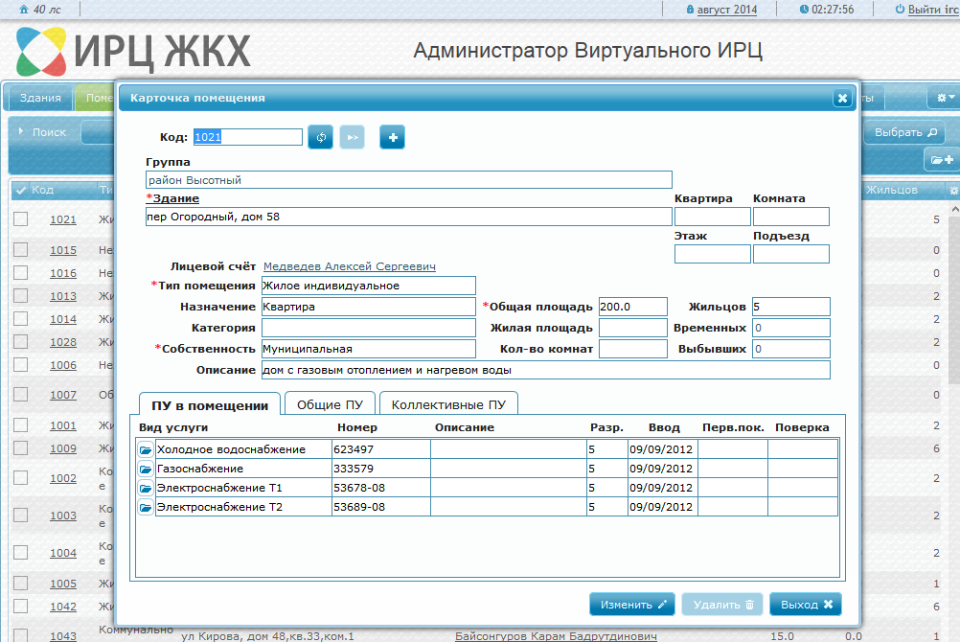
Коэффициенты временно проживающих и отсутствующих жильцов - вычисляемые поля, значения которых равны количеству временно проживающих или отсутствующих жильцов, умноженным на количество дней проживания в течении расчётного периода и делённым на количество дней в расчётном периоде для каждого жильца.
Таблица на вкладке ПУ в помещении позволяет задать приборы учёта, которые находятся в этом помещении. В таблице можно заполнить следующие поля:
- Вид услуги - характеристика услуги, объём который считает соответствующий прибор учёта.
- Номер - заводской номер счётчика для идентификации прибора.
- Описание - произвольное описание прибора учёта.
- Разр-ть - разрядность прибора учёта для контроля значений, вводимых абонентом через личный кабинет (количество вводимых цифр).
- Ввод - Дата ввода ПУ в эксплуатацию.
- Перв.пок. - Первичные показания ПУ при вводе в эксплуатацию.
- Поверка - Дата ближайшей поверки ПУ.
Таблица на вкладке Общие ПУ показывает общие приборы учёта, согласно показаниям которых производятся начисления для данного помещения. Это могут быть ПУ установленные в коммунальной квартире или в общих помещениях здания. В таблице отображаются следующие поля:
- Вид услуги - характеристика услуги, объём который считает соответствующий прибор учёта.
- Номер - заводской номер счётчика для идентификации прибора.
- Описание - произвольное описание прибора учёта.
- Место - описывает место установки прибора
Таблица на вкладке Коллективные ПУ показывает коллективные (общедомовые) приборы учёта, согласно показаниям которых производятся общедомовые начисления для данного помещения. В таблице отображаются следующие поля:
- Вид услуги - характеристика услуги, объём который считает соответствующий прибор учёта.
- Номер - заводской номер счётчика для идентификации прибора.
- Описание - произвольное описание прибора учёта.
- Место - описывает место установки прибора

Приборы учёта.
ЛКА позволяет производить дополнительную настройку приборов учёта и вводить (корректировать) их показания за любой период. Добавление новых ПУ происходит через карточки зданий и помещений. Для редактирования реестра приборов учёта, пользователь ЛКА должен обладать теми же правами доступа, что и для редактирования реестра помещений и зданий, а для корректировки показаний - правами Администратора.
Карточка прибора учёта содержит следующие поля:
- Тип прибора учёта - индивидуальный/общий/коллективный, неизменяемое.
- Вид услуги - коммунальный ресурс, объём который считает соответствующий прибор учёта.
- Тариф и норматив - код услуги, согласно тарифам которой будут рассчитаны суммы за ресурс, измеренный коллективным ПУ, или ПУ, находящемся в общем помещении. Для индивидуальных и общеквартирных ПУ это поле игнорируется, а тариф берётся из услуги, указанной в лицевом счёте.
- Описание - произвольное описание прибора учёта.
- Заводской номер - заводской номер прибора для идентификации прибора.
- Разрядность - разрядность прибора учёта для контроля значений, вводимых абонентом через личный кабинет (количество вводимых цифр).
- Адрес установки коллективного ПУ определяет место установки прибора учёта и является ссылкой на соответствующее помещение или здание.
- Дата ввода - Дата ввода ПУ в эксплуатацию.
- Дата поверка - Дата ближайшей поверки ПУ.
- Дата замены - Дата замены ПУ. Если замена произашла в текущем расчётном периоде, то объём услуги для ПУ будет рассчитан автоматически с учётом показания при замене и первичного показания.
- Перв.пок. - Первичные показания ПУ при вводе в эксплуатацию.
- Текущее состояние - Состояние прибора учёта - справочник. Только ПУ в состоянии "Исправен" используются при расчёте начислений.
- Срок службы - Нормативный срок службы ПУ в месяцах.
- Снятие показаний - способ снятия показаний ПУ (вручную/автоматически) - справочник.
- Объём вх.контроля - максимальный объём услуги, при превышении которого абонент получит предупреждение при вводе показаний счётчика в личном кабинете. По умолчанию предупреждение выдаётся при превышении норматива потребления.
Набор полей на закладке Расчёт содержит информацию, связанную с последним расчётом.
- Метод распределения - устанавливает способ распределения ресурса между помещениями (см. методические указания).
Может принимать значения:
  - Распределять весь объём ресурса
  - Распределять остаток по виду услуги
  - Распределять остаток ресурса
  - Резервный ПУ
  - Обратная линия
- Распределять на помещения без ПУ - переключатель, позволяющий распределить ОДН на помещения без соответствующего ПУ.
- Распределять не более норматива - переключатель, позволяющий распределить ОДН в объёме, не превышающем норматив потребления, заданный в услуге для этого ПУ.
- Распределять только перерасход - переключатель, позволяющий распределить только ОДН, превысившие индивидуальное потребление в здании.
- Коэф.пересчёта - коэффициент пересчёта единиц измерения ПУ в единицы услуги (показания умножаются на коэффициент).
- Среднемесячный прирост - неизменяемое поле, заполнено, если последнее начисление рассчитывалось по среднемесячному приросту.
- Распределённый объём - неизменяемое поле, объём ресурса, распределённый при последнем начислении.
- Площадь помещений без ПУ - суммарная площадь помещений, не оборудованных ПУ на соответствующий коммунальный ресурс (вид услуги).
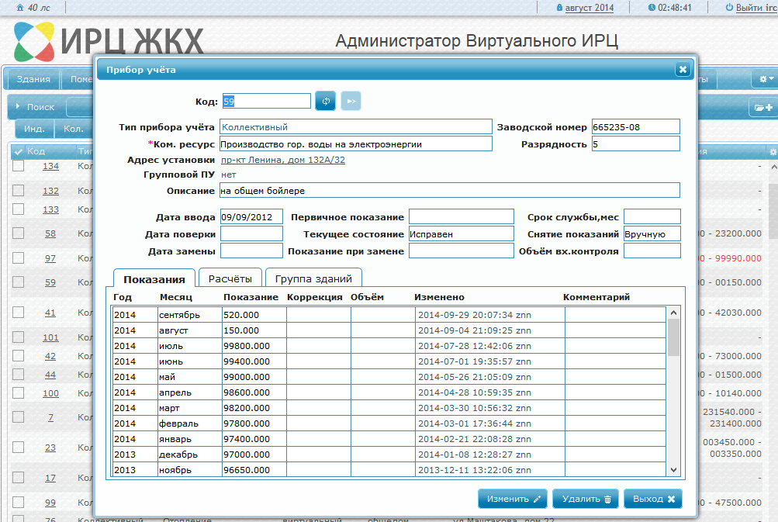
Таблица на закладке Показания позволяет корректировать показания приборов учёта. В таблице можно заполнить следующие поля:
- Период - месяц и год, к которым отнесены соответствующие показания.
- Показание - показание прибора учёта за соответствующий период.
- Коррекция - корректировочное показание прибора учёта за соответствующий период. Вводится, если основное показание ошибочно и данный расчётный период уже завершён.
- Объём - Объём, измеренный прибором учёта за соотв. период. Если введены и показания и объём, объём имеет более высокий приоритет.
- Изменено - неизменяемое поле, дата, время и автор последнего изменения показания.
- Комментарий - произвольное описание показаний.
Таблица на закладке Группа зданий позволяет назначить один реальный коллективный ПУ нескольким зданиям. Для зданий, указанных в этой вкладке, будут созданы соответствующие виртуальные ПУ, на которые будет распределяться объём данного ПУ.

Реестр лицевых счетов.
ЛКА позволяет формировать реестры с неограниченным количеством лицевых счетов. Для редактирования реестра лицевых счетов, пользователь ЛКА должен обладать соответствующими правами доступа. При добавлении лицевого счёта в реестр, ЛКА предлагает заполнить следующие поля:
- Платёжный лиц.счёт - Альтернативный номер лицевого счёта для взаимодействия с внешними системами учёта и электронных платежей.
- Переключатель Физическое/Юридическое лицо - человек или организация.
- Фамилия Имя Отчество/Наименование - ФИО человека или название организации.
- Категория - Категория лицевого счёта - справочник, заполняемый пользователем по своему усмотрению.
- Баланс - вычисляемое поле, показывающее текущий баланс лицевого счёта.
Таблица Помещения позволяет связать лицевой счёт с помещениями, добавленными через вкладку "Помещения". Таблица позволяет добавлять и исключать помещения, но не позволяет редактировать их поля, за исключением поля "Собственность".
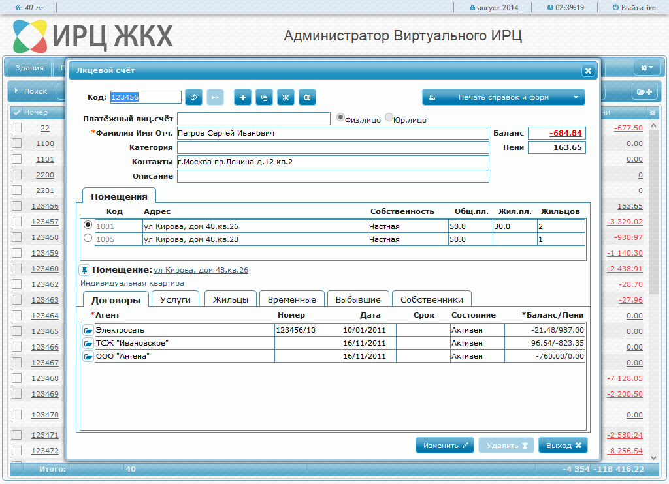
В таблице отображаются следующие поля:
- Radio-кнопка выбора помещения - позволяет выбрать помещение, информация о котором будет отображена ниже.
- Код - уникальный код помещения в реестре.
- Адрес - неизменяемое поле, адрес помещения.
- Собственность - вид собственности владельца лицевого счёта на помещение.
- Площадь - площадь помещения, по которой производится начисление соответствующих услуг.
- Жильцов - количество постоянно зарегистрированных жильцов.
Ниже таблицы Помещения находится окно (прямоугольник) с таблицами Договора и Услуги, которые относятся к выбранному помещению. В левом верхнем углу окна выведен адрес этого помещения.
В таблице на вкладке Договора можно заполнить следующие поля:
- Агент - платёжный агент, с которым заключён договор.
- Номер - номер договора
- Дата - дата договора
- Срок - дата окончания договора (ни на что не влияет при начислениях)
- Состояние - показывает активен ли договор, или прекращён (влияет на начисления).
Таблица на вкладке Услуги позволяет только добавлять и исключать услуги, связанные с операторами из таблицы Договора. В таблице отображаются следующие поля:
- Код - Уникальный код услуги, присвоенный ей при добавлении в реестр.
- Наименование - наименование услуги.
- Доля - доля оказываемой услуги при начислениях по ПУ или фиксированных начислениях.
- Поставщик - поставщик услуги.
- Ед.изм. - единица измерения услуги.
- Тариф - текущий тариф услуги.
- Норма - текущий норматив услуги.
Таблица на вкладке Временное отсутствие/проживание позволяет вводить информацию о временном отсутствии или проживании жильцов в соответствующем помещении для дальнейшего автоматического перерасчёта. В таблице отображаются следующие поля:
- Прож./Отсутствие - справочное поле, определяющее временное проживание или отсутствие.
- с - дата, с которой включительно жильцы временно проживают или отсутствуют.
- по - дата, по которую включительно жильцы временно проживают или отсутствуют.
- Жильцов - количество временно проживающих или отсутствующих жильцов.
- Дата заявл - дата подачи заявления на перерасчёт.
- Вид подтв.документа - описание документов, подтверждающих временное проживание или отсутствие в свободной форме.

Тарифы и услуги.
ЛКА позволяет формировать реестры с неограниченным количеством услуг различных видов и хранить историю тарифов за любой период. Для редактирования реестра услуг, пользователь ЛКА должен обладать правами Администратора или Расчётчика. При добавлении услуги в реестр, ЛКА предлагает заполнить следующие поля:
- Наименование услуги - Название услуги в свободном формате
- Наим.для квитанций - Название услуги при печати в квитанциях на оплату
- Приоритет - управление сортировкой услуг в списках.
- Вид услуги - характеристика услуги из регламентированного справочника, согласно которой выбирается способ начисления.
- Категория - характеристика услуги из регламентированного справочника для группирования услуг в отчётах.
- Ед.измерения - единица измерения услуги, неизменяемое поле, определяемое видом услуги.
- Ресурс - измеряемый ресурс, неизменяемое поле, определяемое видом услуги.
- Вид норматива - способ начисления по нормативу, неизменяемое поле, определяемое видом услуги.
- Платёжный агент - компания, занимающаяся расчётом начислений по данной услуге.
- Поставщик - поставщик услуги потребителям.
- Комментарий - произвольное описание услуги.
Блок Привязка услуги позволяет назначать данную услугу лицевым счетам с соответствующими параметрами.
Таблица Тарифы позволяет корректировать историю тарифов на услугу. В таблице можно заполнить следующие поля:
- Действует с - дата начала действия тарифа.
- Действует по - дата окончания действия тарифа.
- Комментарий - произвольные комментарии к тарифу.
- Сумма за ед. - Сумма тарифа за единицу услуги (цена услуги).
- Норматив - Норматив потребления услуги при отсутствии приборов учёта.
- Ставка - Ставка оплаты при расчёте по нормативу.

Начисления.
ЛКА позволяет формировать различные виды начислений за оказанные абонентам услуги в соответствии с договорами между владельцами лицевых счетов и поставщиками услуг и ресурсов.
Все начисления в Виртуальном ИРЦ группируются по следующим признакам:
- Расчетный период - месяц и год для которых созданы начисления (начисления производятся раз в месяц).
- Вид начислений - характеристика начисления, показывающая причину его возникновения (ежемесячные, разовые, перерасчёт, пени и т.д.).
- Договор на обслуживание помещения - определяет для какого лицевого счёта и помещения производит начисление соответствующий платёжный агент (управляющая компания).
- Номер приказа - для перерасчётов за не предоставленные услуги и универсального перерасчёта ссылается на внутренний документ, согласно которого производится перерасчёт.
Начисления с одинаковыми перечисленными признаками объединяются в один документ в реестре начислений.
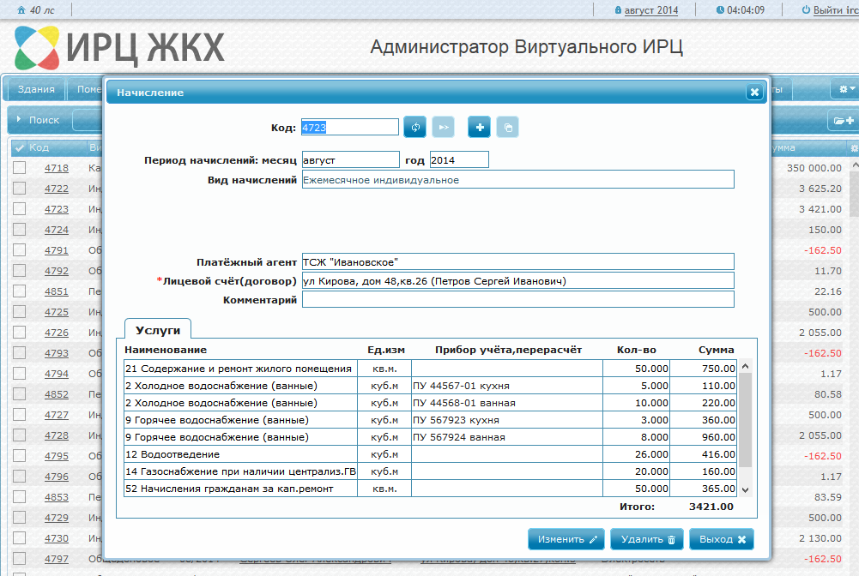
Чтобы развернуть начисления (отобразить в таблице начисления по конкретным услугам), необходимо в меню управления отображением колонок таблицы включить отображение одного из полей Поставщик, Услуга или Количество и нажать кнопки "Применить" и затем "Выбрать".
Администратор или Расчётчик Виртуального ИРЦ могут создавать как отдельные начисления, так и комплексные начисления за период (соответствующая кнопка в функциональном меню). Для создания отдельного начисления необходимо:
- открыть карточку начислений и нажать на кнопку “+” (добавить)
- выбрать вид начисления и нажать на кнопку “Создать”.
Карточка объекта "Начисление" содержит следующие поля:
- Период начислений - определяется полями Месяц и Год.
- Вид начисления - выбранный заранее вид начисления (см. далее).
- Договор на помещение - код договора между владельцем лицевого счёта и платёжным агентом.
- Комментарий - комментарий к начислениям в свободной форме.
Таблица Услуги позволяет вводить и корректировать услуги, для которых производятся разовые начисления. Для периодических начислений, таблица заполняется автоматически, при записи. В таблице имеются следующие поля:
- Наименование - наименование услуги, при вводе необходимо указать код услуги или воспользоваться интуитивной подсказкой.
- Ед. изм. - единица измерения услуги, не редактируется.
- Прибор учёта, перерасчёт - Номер и название прибора учета, по которому произведено начисление. Заполняется автоматически для периодических услуг. Так же может содержать дополнительную информацию в случае перерасчёта.
- Кол-во - количество (объём) предоставленной услуги. При вводе количества услуги, сумма рассчитывается автоматически.
- Сумма - сумма начислений по предоставленной услуге. При вводе суммы, количество рассчитывается автоматически, даже если в поле "Кол-во" введено какое-либо значение.
Обязательные поля для заполнения - период начислений и договор на помещение. Заполнение остальных полей зависит от вида начислений:
- Разовые начисления. Для разовых начислений необходимо на вкладке “Услуги” заполнить поле “Наименование” (выбрать услуги из справочника) и заполнить поля “Количество” или “Сумма”.
- Ежемесячные индивидуальные и коллективные (общедомовые) начисления, начисление пени. Эти виды начислений формируются автоматически, после заполнения обязательных полей (см. выше).
- Универсальный перерасчёт. При необходимости, введите номер приказа и на вкладке “Услуги” заполните поле “Наименование” (выбрать услуги из справочника) и поля “Количество” или “Сумма”.
- Перерасчёты за временное проживание и отсутствие жильцов. Эти виды начислений формируются автоматически, после заполнения обязательных полей на основании данных о временных жильцах из соответствующего лицевого счёта.
- Перерасчёты за не предоставленные услуги на индивидуальные и общедомовые нужды. При необходимости, введите номер приказа и обязательно введите период не предоставления услуги. Перечень и объём услуг будет рассчитан автоматически.
- Перерасчёт при корректировке показаний ПУ. Если для какого-либо индивидуального или общего прибора учёта в периоде, предшествующем расчётному, введено корректировочное показание, то данный перерасчёт сформируется автоматически.
Перерасчёты за не предоставленные услуги и универсальный перерасчёт могут быть скопированы для помещений того-же здания, группы, этажа или подъезда. Разовые начисления программа позволяет не только скопировать, но и при необходимости распределить первоначально введённую сумму между помещениями пропорционально их площади.
Для комплексного расчёта начислений за период, выберите в функциональном меню пункт “Создать начисления за период”. В открывшемся диалоговом окне, необходимо заполнить следующие поля:
Параметры расчёта (необязательные поля):
- Агент - код платёжного агента. Поле, заполняется автоматически, если текущий пользователь ЛКА приписан к конкретному агенту.
- Группа - группа помещений. Поле заполняется автоматически, если текущий пользователь ЛКА приписан к конкретной группе помещений.
- Здание - код здания, для которого необходимо произвести расчёт.
Если оставить все поля пустыми, то расчёт будет произведён для всех действующих договоров.
- Период - определяется полями Месяц и Год.
- Запуск - здесь нужно указать дату и время запуска расчётов по начислениям. Если оставить эти поля пустыми, то расчёт начнётся сразу после нажатия на кнопку "Начислить".
Кнопка "Закрыть" закрывает диалоговое окно "Расчёт начислений за период". При этом, если процесс расчёта запущен, он будет продолжаться, даже если Вы выключите свой компьютер. Прервать процесс расчётов можно, нажав на кнопку "Прекратить", которая заменяет кнопку "Начислить" при старте процесса расчётов. В нижней части окна "Расчёт начислений за период" отображается ход выполнения расчётов. Кнопка “Обновить” обновляет данные в этом окне.
Для формирования квитанций, нажмите на функциональную кнопку с принтером "Формирование квитанций для печати" в функциональном меню. В открывшемся диалоговом окне, необходимо заполнить следующие поля:
Параметры выгрузки:
- Агент - код платёжного агента. Поле, заполняется автоматически, если текущий пользователь ЛКА приписан к конкретному агенту.
Вид квитанции:
- Необходимо выбрать вид квитанции, который необходимо сформировать.
При нажатии на кнопку "Выгрузить", откроется отдельное окно, в котором будут сформированы квитанции для лицевых счетов, выбранных в соответствии с текущими установками фильтра на закладке "Начисления".

Платежи.
ЛКА позволяет формировать реестры с неограниченным количеством платежей. Для редактирования реестра платежей, пользователь ЛКА должен обладать соответствующими правами доступа. При добавлении платежей в реестр вручную, ЛКА предлагает заполнить следующие поля:
- Вид платежа - способ оплаты (квитанция, терминал, электронно и пр.).
- Номер - номер платёжного документа.
- Дата - дата платёжного документа.
- Сумма - оплаченная сумма.
- Банк - финансовое учреждение, через которое проводилась оплата.
- Аванс - часть (или вся сумма) платежа, которая составила предоплату. Вычисляется автоматически, при записи документа.
- Оператор - код оператора, который производит начисления за услуги.
- Лицевой счёт - номер лицевого счёта, на баланс которого поступил платёж.
- Договор - код договора владельца лицевого счёта с оператором, необязательно для заполнения.
- Комментарий - комментарий к документу в свободной форме.
В таблице на вкладке Расщепление платежа отображается распределение суммы платежа за начисления между поставщиками услуг. Таблица формируется автоматически. В ней отображаются следующие поля:
- Помещение - адрес помещения, для которого создана проводка.
- Счёт, услуга - номер и дата начисления и наименование услуги, за которую сформирована проводка
- Сумма - сумма проводки.

Объявления.
ЛКА позволяет публиковать неограниченное количество объявлений для абонентов. При добавлении объявлений, ЛКА предлагает заполнить следующие поля:
- Актуально с .. по - период, в течении которого объявление будет появляться в личных кабинетах абонентов.
- Тема объявления - тема объявления, будет отображаться в списке объявлений в отдельной колонке.
- Адресаты - поля Группа, улица, дом, корпус, квартира, подъезд, этаж. Если значения этих заполненных полей совпадут со значениями аналогичных полей в адресе помещения абонента, то абонент увидит данное объявление. Если не заполнено ни одно поле, то объявление увидят все абоненты. Поле Группа заполняется автоматически, если текущий пользователь ЛКА приписан к конкретной группе помещений.
- Текст объявления. - текст объявления в свободной форме.
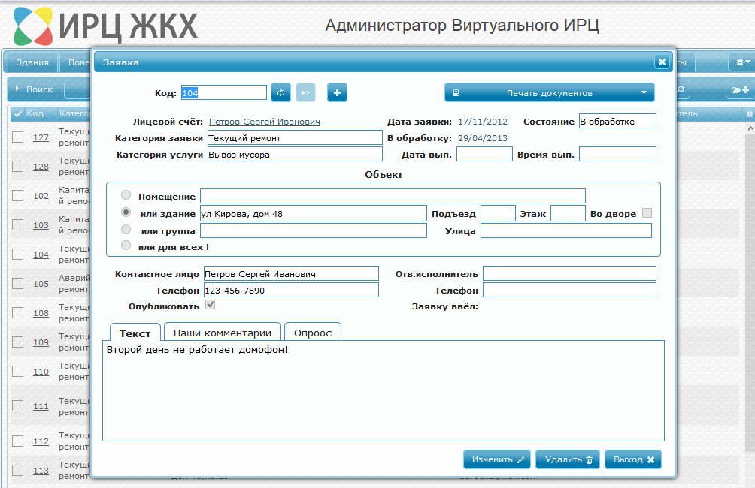

Конструктор отчётов.
ЛКА позволяет формировать различные отчёты для контроля правильности ведения учёта и получения аналитической информации.
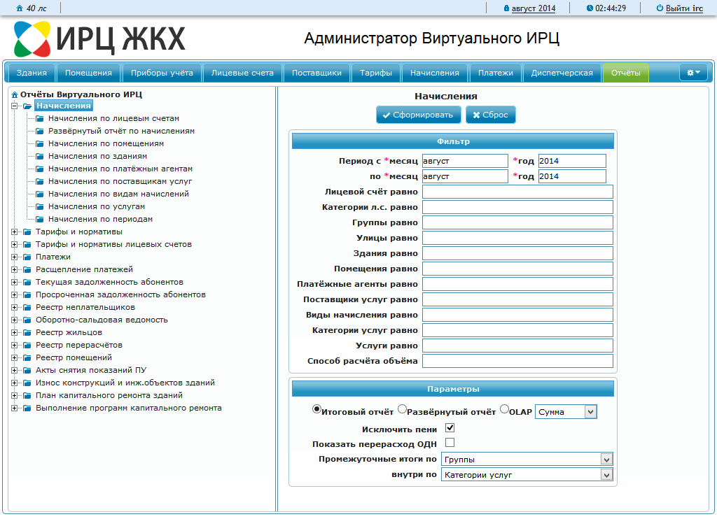

Подробное описание конструктора отчётов.
Чтобы перейти в конструктор отчётов, кликните мышкой на закладке “Отчёты” в верхней части окна. Эта вкладка отличается от остальных тем, что не содержит табличной части, а состоит из двух панелей - левой, со списком отчётов и правой, с настройками выбранного отчёта.
На левой панели находится список отчётов, разбитый на группы, в виде дерева. Все отчёты внутри одной группы отличаются только настройками.
- Можно менять ширину панели списка отчётов, перетаскивая мышкой её границу.
- Чтобы раскрыть группу отчётов - кликните мышкой на знаке "+" слева от названия группы или по значку папки.
- Для выбора отчёта необходимо кликнуть мышкой на его названии в списке отчётов.
- Чтобы свернуть группу отчётов - кликните мышкой на знаке "-" слева от названия группы или по значку открытой папки.
Правая панель позволяет управлять внешним видом и набором данных для выбранного отчёта, и состоит из:
  - Название выбранного отчёта.
  - Кнопки управления "Сформировать" и "Сброс". Кнопка "Сформировать" формирует выбранный отчёт в отдельном окне или вкладке браузера, а кнопка "Сброс" приводит настройки отчёта в исходное состояние.
  - Окно фильтра. Это окно, как и фильтры расширенного поиска, содержит набор полей, позволяющих фильтровать необходимые данные для отчёта.
  - Окно параметров. Это окно позволяет управлять внешним видом отчёта, а так же может содержать элементы управления, зависящие от конкретного отчёта.
Для управления внешним видом отчёта служат селекторы группировки промежуточных итогов и переключатель "Итоговый отчёт - Развёрнутый отчёт - OLAP".
  - Селектор "Группировать промежуточные итоги по" задаёт основной атрибут группировки данных - по нему будут отсортированы данные в отчёте и выведены промежуточные итоги.
  - Селектор "внутри по" задаёт дополнительный атрибут группировки данных - по нему будут отсортированы данные и выведены промежуточные итоги внутри каждого основного атрибута.
  - Переключатель "Итоговый отчёт" формирует отчёт только из промежуточных и общего итогов, подавляя вывод детализированных данных.
  - Переключатель "Развёрнутый отчёт" формирует максимально детализированный отчёт, выводя детализированные данные и формируя промежуточные итоги.
  - Переключатель "OLAP" позволяет сформировать аналитический отчёт - таблицу с двумя измерениями параметров. В вертикальном измерении таблицы будут располагаться основные атрибуты группировки, а в горизонтальном - дополнительные. Рядом с переключателем "OLAP" может располагаться селектор, позволяющий выбрать показатель, который будет суммироваться для этого отчёта.

Чем отличаются различные варианты отчётов внутри одной группы?
Все отчёты внутри любой группы отличаются только настройками промежуточных итогов и детализации. Это сделано для того, чтобы иметь готовые настройки наиболее часто используемых отчётов, а не настраивать их каждый раз.

Для чего нужны развёрнутые отчёты?
Развёрнутые отчёты нужны для различного рода сверок и выявления происхождения итоговых цифр. Такие отчёты занимают много места, поэтому их лучще формировать для отдельного лицевого счёта или помещения.

Как сделать, чтобы в отчёт попадали не все данные?
Конструктор отчётов позволяет фильтровать данные. В фильтре можно одновременно указать значения в нескольких полях, а в поля можно вводить несколько значений или выбирать их из соответствующего справочника. Например, если необходимо сформировать не полный отчёт, а для одного (или нескольких) здания, то необходимо в поле Здания равно, либо указать коды зданий через запятую, либо выбрать их из справочника.

Как сделать, чтобы отчёт формировался в виде двумерной таблицы?
Чтобы отчёт формировался в виде двумерной таблица (рос не только вниз, но и вправо) поставьте переключатель в параметрах отчёта в положение "OLAP". В вертикальном измерении таблицы будут располагаться основные атрибуты группировки, а в горизонтальном - дополнительные.

Как распечатать отчёт?
Чтобы распечатать отчёт, выберите в меню браузера пункты меню "Файл"->"Печать" или одновременно нажмите на клавиши "Ctrl" и "P" (на компьютерах фирмы Apple "Command" и "P").

Отчёт "Начисления".
В отчёте по начислениям выводятся объёмы начислений в единицах измерения услуг и суммы начислений в рублях за указанные периоды. По умолчанию в отчёт не включаются начисления пеней. Чтобы включить в отчёт начисление пеней, в окне параметров уберите галочку с переключателя Исключить пени.
Переключатель Показать перерасход ОДН позволяет включить в отчёт дополнительные колонки с той частью объёма и суммой общедомовых начислений, которые превысили общедомовой норматив и не были распределены.
Отчёт позволяет фильтровать данные и группировать итоги стандартными средствами конструктора отчётов.

Как сформировать отчёт по начислениям за воду и водоотведение в разрезе зданий?
Для получения такого отчёта необходимо отфильтровать необходимые начисления по периодам и категориям услуг и сгруппировать итоги по зданиям и категориям услуг.
Для этого необходимо:
  - В фильтре отчёта в полях Период с месяц ... год - по месяц ... год укажите необходимые расчётные периоды.
  - В поле окна фильтра Категории услуг равно выберите несколько значений - горячее водоснабжение, холодное водоснабжение и водоотведение.
  - В селекторе окна параметров Группировать промежуточные итоги по укажите Здания.
  - В селекторе окна параметров внутри по укажите Категории услуг.
  - Нажмите над окном фильтра кнопку Сформировать.
Все однотипные услуги объединяются в категории (например - горячее водоснабжение), поэтому группирование итогов по категориям услуг позволяет увидеть общую картину вне зависимости от нормативов, тарифов и поставщиков.

Как разделить начисления за горячую воду в зависимости от величины тарифа ?
Если применяются различные тарифы на горячую воду (например при использовании полотенце-сушителей, работающих от горячей воды или центрального отопления), то можно в отчёте разделить начисления, сформированные по разным тарифам. Тариф и норматив являются атрибутами услуг, поэтому для получения такого отчёта необходимо отфильтровать необходимые начисления по периодам и категории услуг Горячее водоснабжение и сгруппировать итоги по услугам.
Для этого необходимо:
  - В фильтре отчёта в полях Период с месяц ... год - по месяц ... год укажите необходимые расчётные периоды.
  - В поле окна фильтра Категории услуг равно выберите - горячее водоснабжение.
  - В селекторе окна параметров Группировать промежуточные итоги по укажите Услуги.
  - Селектор окна параметров внутри по оставьте пустым.
  - Нажмите над окном фильтра кнопку Сформировать.

Как сформировать отчёт по поставщикам услуг за несколько периодов в виде таблицы с периодами по горизонтали и поставщиками по вертикали ?
Конструктор позволяет формировать отчёты с переменным количеством колонок при помощи переключателя OLAP в окне параметров.
Для этого необходимо:
  - В фильтре отчёта в полях Период с месяц ... год - по месяц ... год укажите необходимые расчётные периоды.
  - В селекторе окна параметров Группировать промежуточные итоги по укажите Поставщики.
  - В селекторе окна параметров внутри по укажите Расчётные периоды.
  - Поставьте переключатель в верхней части окна параметров в положение OLAP, а в селекторе справа от переключателя выберите значение Сумма.
  - Нажмите над окном фильтра кнопку Сформировать.

Можно ли в отчёте отдельно выделить начисления, рассчитанные только по нормативам или только по приборам учёта ?
Конструктор позволяет разделить в отчёте начисления по способу расчёта объёма услуги (через норматив или по показаниям приборов учёта). Для этого необходимо либо в окне фильтра в поле Способ расчёта объёма указать нужный способ расчёта, либо в окне параметров выбрать в качестве промежуточных итогов Способ расчёта объёма.
Например:
  - В фильтре отчёта в полях Период с месяц ... год - по месяц ... год укажите необходимые расчётные периоды.
  - В селекторе окна параметров Группировать промежуточные итоги по укажите Категория услуг.
  - В селекторе окна параметров внутри по укажите Способ расчёта объёма.
  - Поставьте переключатель в верхней части окна параметров в положение OLAP, а в селекторе справа от переключателя выберите значение Количество.
  - Нажмите над окном фильтра кнопку Сформировать.

Отчёт "Платежи".
В отчёте по платежам выводятся суммы платежей в рублях за указанные периоды и суммы нерасщеплённых на конец периода авансов.
Отчёт позволяет фильтровать данные и группировать итоги стандартными средствами конструктора отчётов по любым реквизитам платежа и адреса лицевого счёта. Чтобы увидеть распределение платежа по услугам, смотрите отчёт "Расщепление платежей".

Почему итоговая сумма в отчёте "Платежи" не совпадает с реестром платежей банка?
По умолчанию в отчёт не включается оплата пеней. Чтобы включить в отчёт все платежи, в окне параметров уберите галочку с переключателя Исключить пени.

Как сформировать отчёт с оплатой по дням в разрезе банков?
Для формирования такого отчёта необходимо:
  - В фильтре отчёта в полях Период оплаты с ... по укажите необходимый период поступления платежей.
  - В селекторе окна параметров Группировать промежуточные итоги по укажите Дата платежа.
  - В селекторе окна параметров внутри по укажите Банки.
  - Снимите галочку с переключателя Исключить пени
  - Нажмите над окном фильтра кнопку Сформировать.

Выход из ЛКА
Для выхода из ЛКА нужно нажать на кнопку "Выйти" в правом верхнем углу страницы ЛКА. Если при входе в ЛКА Вы не поставили галочку в поле 'Запомнить меня', то для выхода из ЛКА достаточно закрыть окно браузера.

«Личный кабинет» абонента ЖКХ

Назначение для абонента:
Воспользоваться сервисом может каждый абонент, при условии наличия доступа к сети Интернет. Так, не выходя из дома, он может:
- Ознакомиться с новостями, планами работ организации, узнать контактные телефоны специалистов организации и любую другую информацию, размещенную на сайте;
- Подать заявку в аварийно-диспетчерскую службу или в сервис платных услуг;
- Распечатать копию квитанции для оплаты;
- Занести показания индивидуальных счетчиков;
- Произвести оплату услуг с использованием системы интернет – эквайринга (оплата услуг через интернет-сайт с использованием банковских карт, в том числе УЭК);
- Посмотреть список услуг, по которым начислена квартплата, и проверить тарифы и нормативы;
- Проконтролировать, учтена ли оплата коммунальных услуг;
- Выписка со счета за указанный период по начислению, оплате, задолженности
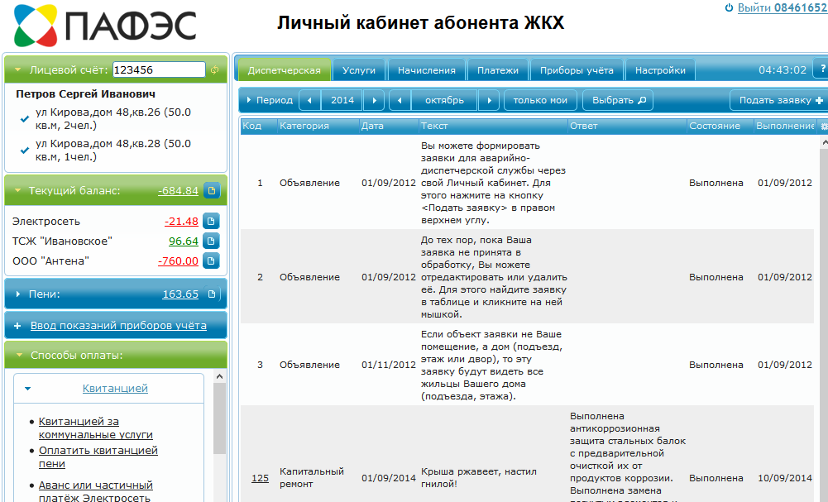

Назначение для управляющей компании, поставщика услуг
Организация, при наличии доступа к системе, может:
- Автоматически получать заявки в аварийно-диспетчерскую службу (программа «Аварийно-диспетчерская служба» комплекса «ЕИРЦ»), созданные жителями на интернет-сайте;
- Предоставлять жителям возможность самостоятельно печатать свою квитанцию. Например, это будет актуально, если владелец квартиры проживает по другому адресу или потерял квитанцию;
- Автоматически получать показания счетчиков, занесенных пользователем на интернет-сайте, в комплексы программ «ЕИРЦ».

Базовые свойства системы

Режим работы
Работа системы происходит в реальном времени, это основной режим работы. Все изменения которые вносят пользователи в ручном режиме (количество проживающих, показания приборов учета) моментально обрабатываются и производятся необходимые записи в базе данных, для дальнейших расчетов по расписанию.
Так же возможны некоторые действия в полуавтоматическом режиме, к ним относятся например перерасчеты по заявлению.

Расщепление платежей
Функция расщепления платежей позволяет в реальном времени формировать суммы причитающихся денежных средств поставщикам, и готовить платежные документы для дальнейшего перечисления на расчетные счета поставщиков. Данная функция работает как фильтр финансового потока от потребителя к поставщику ресурсов и услуг отрасли ЖКХ, для банковской системы. В системе время прохождения денежных средств от потребителя к поставщику => 0.

Масштабируемость.
«ИРЦ ЖКХ» Региона позволяет неограниченно и прозрачно для пользователей увеличивать количество лицевых счетов и периоды хранимой информации, т.к. может работать с различными (в том числе и нереляционными) базами банных. Количество сотрудников, одновременно работающих с «ИРЦ ЖКХ» Региона так же не ограничено.

Конвергентность.
«ИРЦ ЖКХ» Региона позволяет иметь несколько помещений на одном лицевом счёте, предусматривает частую смену помещений арендаторами (владельцами), позволяет вести взаиморасчёты с несколькими операторами и производить частичную оплату услуг в различной форме, автоматически распределяя поступившие средства между поставщиками услуг.

Многопользовательский доступ.
«ИРЦ ЖКХ» Региона это корпоративный продукт, который позволяет разделить доступ к данным и функциональным возможностям в зависимости от должностных обязанностей пользователей. Права доступа определяет Администратор, через систему управления сайтом, которая является ядром «ИРЦ ЖКХ» Региона. Количество пользователей, одновременно работающих с «ИРЦ ЖКХ» Региона , теоретически не ограничено, а практически зависит лишь от мощности выбранного хостинга.

Права доступа к данным.
«ИРЦ ЖКХ» Региона позволяет разделить доступ к данным и функциональным возможностям в зависимости от должностных обязанностей пользователей:
Разделение доступа к данным основано на привязке помещений к лицевым счетам и объединении помещений в группы;
Абоненты «ИРЦ ЖКХ» Региона через “Личный кабинет” имеют доступ к своим помещениям, а так же к помещениям, которые они арендовали (владели) в прошлом, на период аренды (владения);
Пользователи «ИРЦ ЖКХ» Региона могут иметь доступ как ко всем помещениям, так и к заранее заданной группе помещений, в зависимости от территории обслуживания.

Роли пользователей.
Разделение по функциональным возможностям осуществляется через назначение ролей пользователям «ИРЦ ЖКХ» Региона. Каждый пользователь может иметь несколько ролей и уровни доступа. В базовой сборке подготовлены следующие роли:
- АРМ Абонент “Личного Кабинета ” может пользоваться своим “Личным кабинетом”, вносить показания приборов учета за текущий период и изменять персональные настройки;
- АРМ Администратор ” Личного Кабинета ” может зайти в любой “Личный кабинет” и выполнять те же самые действия, что и абонент соответствующего кабинета;
- АРМ Сотрудник БТИ может управлять реестром помещений, реестром индивидуальных и общедомовых приборов учёта;
- АРМ Менеджер лицевых счетов может управлять лицевыми счетами (в том числе изменять количество постоянно зарегистрированных жильцов в помещениях лицевого счёта абонента) и публиковать объявления для абонентов;
- АРМ Паспортист имеет возможность управлять составом постоянно и временно проживающих.
- АРМ Расчётчик ИРЦ может управлять реестром услуг и тарифов, а так же производить начисления и перерасчёты.
- АРМ Финансист ИРЦ может управлять реестром платежей.
- АРМ Администратор ИРЦ имеет полный доступ к функциональным возможностям ИРЦ.
- АРМ Директор ИРЦ имеет доступ только для просмотра и любой информации и печати отчетности;
- АРМ органа исполнительной власти;
- АРМ органа местного самоуправления;
- АРМ регионального оператора капитального ремонта;
- АРМ владельца специального счета;
- АРМ финансового органа;
- АРМ сотрудника жилищного надзора.
Ролей может быть неограниченное количество, (при необходимости согласно штатного расписания заказчика, и количества рабочих мест сотрудников органов власти) могут гибко настраиваться по уровню доступа.

Автоматизация работы регионального фонда капитального ремонта

Назначение
- оптимизация процессов формирования долгосрочной региональной программы капитального ремонта объектов жилищного фонда;
- оптимизация процессов формирования краткосрочной региональной программы капитального ремонта объектов жилищного фонда;
- мониторинг хода капитального ремонта объектов жилищного фонда;
- автоматизация процессов формирования фондов капитального ремонта;
- автоматизация процессов контроля над формированием фондов капитального ремонта;
- повышение информационной открытости и прозрачности деятельности органов государственной власти, органов местного самоуправления и регионального оператора капитального ремонта;
- формирование единого информационного пространства для взаимодействия органов государственной власти, органов местного самоуправления и регионального оператора капитального ремонта;
- обслуживание финансовых потоков капитального ремонта.

Обслуживаемые финансовые потоки капитального ремонта
В системе «ИРЦ ЖКХ» Регион, полностью поддерживаются обслуживание финансовых потоков, согласно требованиям ТЗ.
За счет конвергентности системы, дополнительно возможно:
- учитывать несколько помещений собственников на одном лицевом счете, и автоматически пропорционально расщеплять общий платеж в зависимости от площади;
- вести учет выполнения работ по капитальному ремонту сразу несколькими субподрядными организациями на одном здании одновременно, с контролем поэтапного выполнения работ и оплаты.

Схема финансовых потоков капитального ремонта
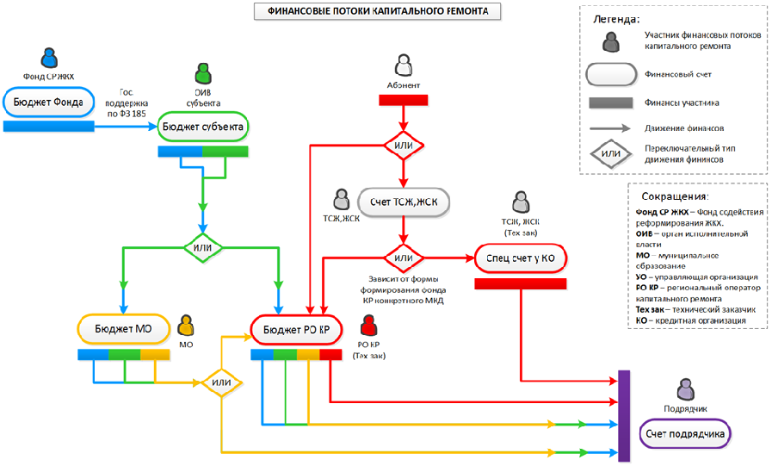

Подсистема предоставления господдержки
Подсистема позволяет выполнять следующие функции:
- Распределение финансовых лимитов предоставления государственной поддержки по каждому МО в рамках программы капитального ремонта за счет федеральных средств и средств субъекта РФ. Дополнительно обеспечена возможность:
  - выбора периода предоставления господдержки;
  - расчета размера потребности в финансировании каждого МО, исходя из выбранного периода и долгосрочной программы капитального ремонта. Размер потребности = сумма (потребность по МКД МО, включенные в долгосрочную программу капитального ремонта в выбранном периоде);
  - ввода информации о размере федеральных средств, выделенных субъекту РФ на проведение капитального ремонта в рамках краткосрочной программы капитального ремонта;
  - ввода информации о размере средств субъекта РФ, выделенных на проведение капитального ремонта в рамках краткосрочной программы капитального ремонта;
  - ввода информации о размере средств МО, выделенных на проведение капитального ремонта в рамках краткосрочной программы капитального ремонта;
  - ввода информации о размере лимита финансирования за счет федеральных средств и средств субъекта для каждого МО, входящего в состав субъекта РФ;
  - ввода информации о размере средств субъекта РФ, выделенных на проведение капитального ремонта в рамках краткосрочной программы капитального ремонта;
  - проверка соответствия размера выделенных средств суммарному размеру распределенных лимитов.

- Расчет ежемесячных начислений взносов на формирование фонда капитального ремонта в разрезе каждого абонента, как в общей квитанции так и в отдельной

Подсистема финансового учета
В Подсистеме финансового учета организована работа следующих АРМ пользователей:
- АРМ администратора;
- АРМ регионального оператора капитального ремонта;
- АРМ владельца специального счета.
Подсистема финансового учета позволяет осуществлять следующие функции в соответствии с реестром и АРМ пользователя:

 |  | АРМ  администратора | АРМ ре-гиональ-ного опе-ратора капитального ремонта | АРМ  владельца специ-ального счета
№ | Функция
1. | Возможность создания счета абонента. | Х | Х
2. | Возможность формирования и учета документов операций по счету, в том числе с учетом штрихкодирования | Х | Х | Х
3. | Возможность учета счетов - начислений МКД и оплата взносов на капитальный ремонт. | Х | Х | Х
4. | Возможность ведения счета-оплат МКД - учет оплат работ по капитальному ремонту. | Х | Х | Х
5. | Возможность ведения счета регионального оператора. | Х | Х
6. | Возможность ведения специального счета. | Х |  | Х
7. | Возможность ведения счета невыясненных сумм. | Х | Х | Х
8. | Возможность формирования оборотно-сальдовой ведомости. | Х | Х

- Ведение счета регионального оператора.
- Ведение специального счета.
- Ведение счета невыясненных сумм. На счете невыясненных сумм должны отражаться документы оплаты, которые не могут быть однозначно проведены по какому-либо счету МКД при импорте из смежных систем. По каждому такому документу оплаты выделены атрибуты, по которым не было найдено соответствия в Системе.

Подсистема исполнения программ
В подсистеме исполнения программ организована работа следующих АРМ пользователей:
- АРМ администратора;
- АРМ органа исполнительной власти;
- АРМ регионального оператора капитального ремонта;
- АРМ органа местного самоуправления;
- АРМ управляющей организации;
- АРМ финансового органа.
Подсистема исполнения программ позволяет осуществлять следующие функции в соответствии с АРМ пользователя:

- Учета план-графиков выполнения строительно-монтажных работ на объекте капитального ремонта. Возможность учета хода выполнения строительно-монтажных работ на объекте капитального ремонта. Дополнительно обеспечена возможность:
  - формирования хода выполнения работ только по видам работ указанным в списке видов работ объекта капитально ремонта.
  - хранения истории заполнения информации о ходе выполнения строительно-монтажных работ.
- Возможность учета актов выполненных работ (КС-2) по каждому объекту в разрезе работ. Дополнительно обеспечена возможность:
  - добавления неограниченного количества актов к паспорту объекта программы капитального ремонта.
  - добавления акта по видам работ, добавленным к объекту капитального ремонта.
  - добавления акта с помощью импорта данных.
  - согласования каждого акта выполненных работ по объекту капитального ремонта.
  - проверки соответствия позиций сметы и акта выполненных работ.
- Возможность учета платежных документов по каждому объекту капитального ремонта. Дополнительно обеспечена возможность:
  - добавления неограниченного количества платежных документов к паспорту объекта программы капитального ремонта.
  - добавления платежного документа с помощью импорта данных.

Подсистема контроля над формированием фондов
Подсистема позволяет выполнять следующие функции:
- Учета уведомлений в виде реестра, о выбранном собственниками помещений в соответствующем многоквартирном доме способе формирования фонда капитального ремонта на специальном счете.
Уведомление содержит как минимум следующую информацию:
№ | Описание | Тип | Примечание
 | Адрес объекта | ФИАС | п.4.2.2 настоящего ТЗ
 | Управляющая организация | Справочное | п.4.2.3 настоящего ТЗ
 | Дата уведомления | Дата
 | Протокол общего собрания собственников помещений | Файл
 | Документ уведомления | Файл
 | Дата открытия специального счета | Дата
- Учета специальных счетов многоквартирных домов в виде реестра.
Запись реестра специального счета содержит как минимум следующую информацию:

№ | Описание | Тип | Примечание
 | Адрес объекта | ФИАС | п.4.2.2 настоящего ТЗ
 | Управляющая организация | Справочное | п.4.2.3 настоящего ТЗ
 | БИК банка | Целое
 | ИНН банка | Целое
 | Корреспондентский счет банка | Целое
 | Специальный счет | Целое
 | Владелец специального счета (ИНН) | Справочное
 | Факт открытия специального счета у регионального оператора | Логическое
 | Региональный оператор | Справочник | п.4.2.2 настоящего ТЗ
 | Дата открытия специального счета | Дата
 | Дата закрытия специального счета | Дата
- Учет сведений о поступлении взносов на капитальный ремонт от собственников помещений в многоквартирном доме, которые формируют фонд капитального ремонта на специальном счете.
Запись информации о каждом взносе содержит как минимум следующую информацию:

№ | Описание | Тип | Примечание
 | Адрес объекта | ФИАС | п.4.2.2 настоящего ТЗ
 | Управляющая организация | Справочное | п.4.2.3 настоящего ТЗ
 | Специальный счет | Целое
 | Период | Дата | Месяц, год
 | Сумма взноса | Дробное
- Учет сведений о размере остатка средств на специальном счете многоквартирных домов, которые формируют фонд капитального ремонта на специальном счете.
Информация о каждом специальном счете содержит как минимум следующую информацию:

№ | Описание | Тип | Примечание
 | Адрес объекта | ФИАС | п.4.2.2 настоящего ТЗ
 | Управляющая организация | Справочное | п.4.2.3 настоящего ТЗ
 | Специальный счет | Целое
 | Остаток по счету | Дробное
 | Дата актуальности | Дата
- Учет сведений о многоквартирных домах, собственники помещений в которых формируют фонды капитального ремонта на счете, счетах регионального оператора.
Информация о каждом доме содержит как минимум следующую информацию:

№ | Описание | Тип | Примечание
 | Адрес объекта | ФИАС | п.4.2.2 настоящего ТЗ
 | Управляющая организация | Справочное | п.4.2.3 настоящего ТЗ
 | Протокол общего собрания собственников помещений | Файл
 | Региональный оператор | Справочное | п.4.2.2 настоящего ТЗ
 | Дата открытия счета | Дата
 | Номер счета регионального оператора | Целое
- Учет сведений о поступлении взносов на капитальный ремонт от собственников помещений в многоквартирных домах, которые формируют фонды капитального ремонта на счете, счетах регионального оператора.
Запись информации о каждом взносе содержит как минимум следующую информацию:

№ | Описание | Тип | Примечание
 | Адрес объекта | ФИАС | п.4.2.2 настоящего ТЗ
 | Управляющая организация | Справочное | п.4.2.3 настоящего ТЗ
 | Счет регионального оператора | Целое
 | Период | Дата | Месяц, год
 | Сумма взноса | Дробное
- Формирование сводного отчета о многоквартирных домах, собственники помещений в которых не выбрали способ формирования фондов капитального ремонта и (или) не реализовали его.
Сводный отчет содержит как минимум следующую информацию по каждому многоквартирному дому:

№ | Описание | Тип | Примечание
 | Адрес объекта | ФИАС | п.4.2.2 настоящего ТЗ
 | Управляющая организация | Справочное | п.4.2.3 настоящего ТЗ

Взаимодействие с системой «Планирование капитального ремонта»
В рамках информационного взаимодействия по получению данных из системы «Планирование капитального ремонта» обеспечено получение следующей информации в подсистему «Единые справочники и классификаторы»:
- виды работ капитального ремонта;
- группы конструктивных элементов;
- конструктивные элементы;
- связь между конструктивными элементами и видами работ по ФЗ №185 ФЗ.

Взаимодействие с системой «Реформа ЖКХ»
В рамках информационного взаимодействия по передаче данных в систему «Реформа ЖКХ» обеспечена передача информации по видам работ, планируемым к выполнению на МКД входящих в программы капитального ремонта на стадии планирования программы.
В рамках информационного взаимодействия по передаче данных в систему «Реформа ЖКХ» обеспечена передача информации по фактически выполненным видам работ по капитальному ремонту МКД, предусмотренные п.3 ст.15 185-ФЗ.

Применяемые технологии

5.1. Технология «Виртуальная СУБД»
Универсальный сервер веб-приложений, является модулем к любым системам управления содержимым (CMS).
Может работать одновременно с несколькими базами данных (хранилищами), объединяет возможности реляционных и не реляционных баз данных.
Имеет четыре ветви развития реализованных в сервисах:

«Виртуальный Офис»
Мультигруппная среда, позволяющая разграничивать права доступа пользователей по ролям и уровню доступа. Позволяет автоматизировать делопроизводство предприятий, поддерживает управление стандартными бизнес процессами, реализующими бизнес-функции любого предприятия:
- Система корпоративной коммуникации с контролем прочтения сообщений;
- Универсальная адресная книга с управлением доступом участников;
- Централизованное браузерное файловое хранилище;
- Финансовая аналитика;
- Центр управления проектами;
- Системы учета начислений на базе «Виртуального ИРЦ».

«Виртуальный ИРЦ»
Мультигруппная среда, имеющая древовидную структуру с разграничением прав доступа пользователей по ролям и уровням доступа. Позволяет автоматизировать все возможные бизнес процессы предприятия, связанные с периодическими и разовыми начислениями.
- Периодические и разовые услуги;
- Заработная плата;
- Начисление процентов и пеней;
- Перерасчеты;
- Затраты;
- Расщепление платежей составных услуг;
- Контроль движения платежей.
Возможны конфигурации для выполнения любых задач различных отраслей народного хозяйства.

«Личный кабинет»
Система конфигурирования интерфейса пользователей.
Может работать с продуктами ПАФЭС и самостоятельно. Позволяет организовать доступ к распределенным базам данных, не зависимо от их физического места нахождения.

«Виртуальный процессинг»
Среда взаимодействия платежных и информационных систем. Поддерживает любые современные протоколы и форматы взаимодействия.

Общие свойства технологий:
- Загрузка и выгрузка данных;
- Конструктор отчетов;
- Работа в реальном времени;
- Интеграция с любыми внешними информационными системами;
- Централизованная диспетчерская служба;
- Мониторинг надзорных органов.

Преимущества веб-технологий
- Стратегичность - гибкость развития системы автоматизации предприятия в перспективе;
- Экономичность - сокращение расходов по автоматизации до 80% за счет преимуществ веб-технологий;
- Эффективность – точность расчетов и высокий уровень обслуживания потребителя;
- Экономия времени - краткосрочный период внедрения и настройки системы за счет преимуществ веб-технологий;
- Универсальность - инструмент для автоматизации предприятий любой сферы деятельности;
- Актуальность - современный сервис, перспективные облачные веб-технологии нового поколения, актуальные на ближайшие 15-20 лет;
- Удобство - современный интуитивно-понятный веб-интерфейс.

Техническая реализация предлагаемого решения:
Разрабатывалось при условии работы:
- На платформах open-source;
- Совместимости с международными стандартам web технологий.
Технические требования к программным средствам на серверах и устройствах пользователей:
- Сервер приложений.
В зависимости с чем работает провайдер телематических служб связи, или заказчик системы, может использоваться:
  - Apache и подобные;
  - Nginx;
  - Tomcat и подобные;
  - Microsoft IIS 6.1+, MVC.
- Безопасность
Могут использоваться в различных сочетаниях по необходимости:
  - Стандартные средства операционных систем серверов провайдеров;
  - Стандартные средства устройств коммутации провайдеров;
  - Сервер сертификатов MS Certificate Server 2.0+;
  - SSL – сертификация;
  - Крипто провайдеры.
- Сервер
  - Unix-подобные OS;
  - BSD;
  - Microsoft Server 2003+.
- СУБД
В качестве систем управления базой данных можно использовать как открытые, так и коммерческие СУБД
  - MySQL;
  - PostgreSQL;
  - Oracle;
  - Microsoft SQL Server 2005+;
  - том числе и не реляционные, например UniData или D3.
- Сервер отчетов
  - Встроенный.
- Среда разработки:
  - PHP 5+;
  - Drupal 6+;
  - Jquery-UI.
- Клиент - любой web-браузер:
  - Сhrome;
  - FireFox 4+;
  - Opera 10+;
  - IE 7.0+.
- Прикладная часть «Виртуального ИРЦ» и «Виртуального Офиса» написаны в виде PHP-модулей к системе управления сайтом. Система управления сайтом может абсолютно любая, главное чтоб обеспечивала синхронизацию данных о пользователях по ролям и уровню доступа. В настоящее время веб приложения «Виртуальный ИРЦ» и «ВиртуальныйОфис» имеют настройки интеграции с СМС Drupal. Drupal в настоящее время является, пожалуй, самой распространённой в мире открытой CMS для профессионального создания сайтов, веб приложения ПАФЭС используют ядро сайта для управления авторизацией пользователей и управления правами доступа, вывода необходимого контента для пользователей Интернет.
- Системы разработаны и тестировался с использованием http-сервера Apache, ngnix под управлением открытых операционных систем Linux(CentOS) и FreeBSD.
- Для создания и эксплуатации предлагаемых решений широко используются средства виртуализации от фирмы VMWare. Существуют готовые сборки «Виртуального ИРЦ» и «Виртуального Офиса» на базе Linux(CentOS) и FreeBSD в виде виртуальных машин VMWare.

Организация ЦОД

«ИРЦ ЖКХ» Регион является представителем передовых ВЕБ технологий, обладающим всеми их преимуществами по сравнению с платформенными решениями. Таким образом, система поддерживает работу с применением всех уровней виртуализации, позволяющей разворачивать группу «виртуальных серверов» в одном физическом сервере.
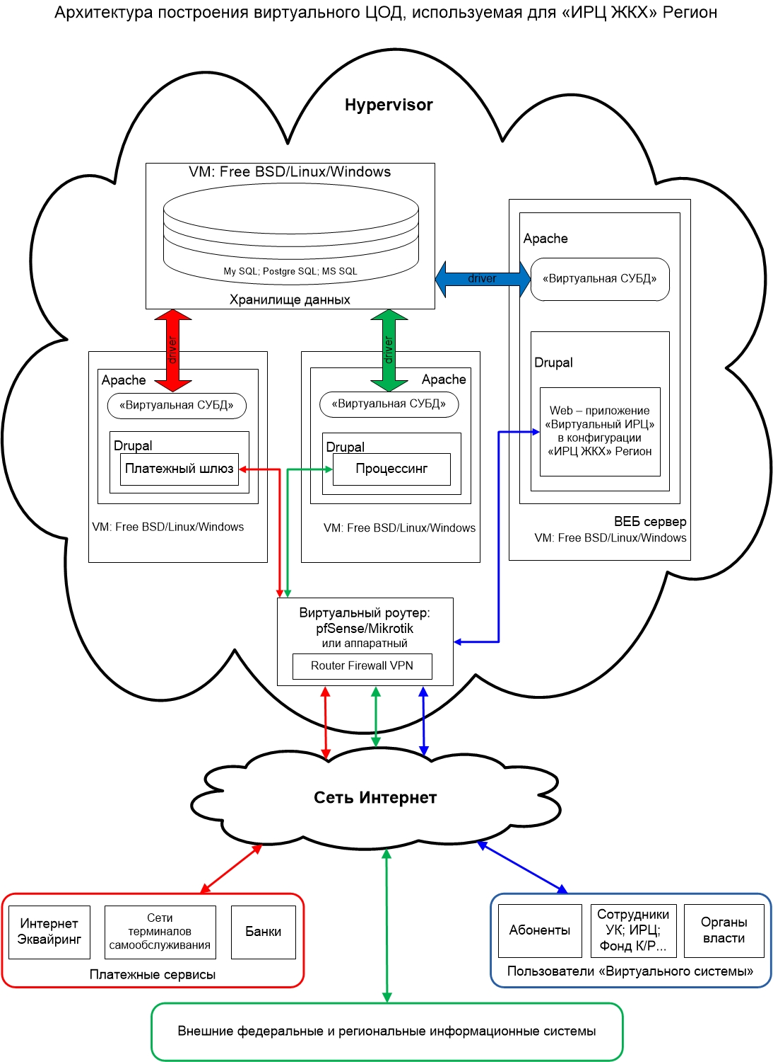

Взаимодействие Системы со смежными системами

Для взаимодействия с внешними информационными системами используются форматы данных (DBF, XML, CSV, JSON форматы), по протоколу HTTP, HTTPS, DLL, с помощью которого можно осуществить обмен информацией со сторонними системами.

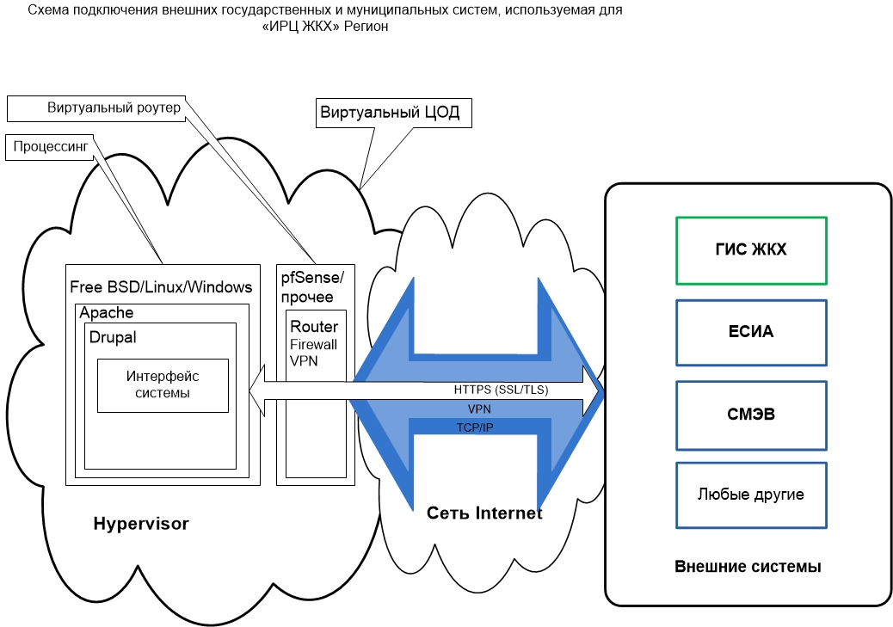

В базовом объеме работ по внедрению системы предусмотрено подключение всех необходимых Федеральных и Региональных ИС.
Все Федеральных и Региональных ИС, имеют стандартизированные интерфейсы, протоколы и форматы обмена данными. «ИРЦ ЖКХ» Регион поддерживает следующие варианты обмена данными:
- Автоматический;
- Полуавтоматический;
- Ручной.
Для обмена информацией с платежными системами, банками, отдельными сетями устройств самообслуживания, сервисов интернет эквайринга, в системе разработан «Платежный процессинг».
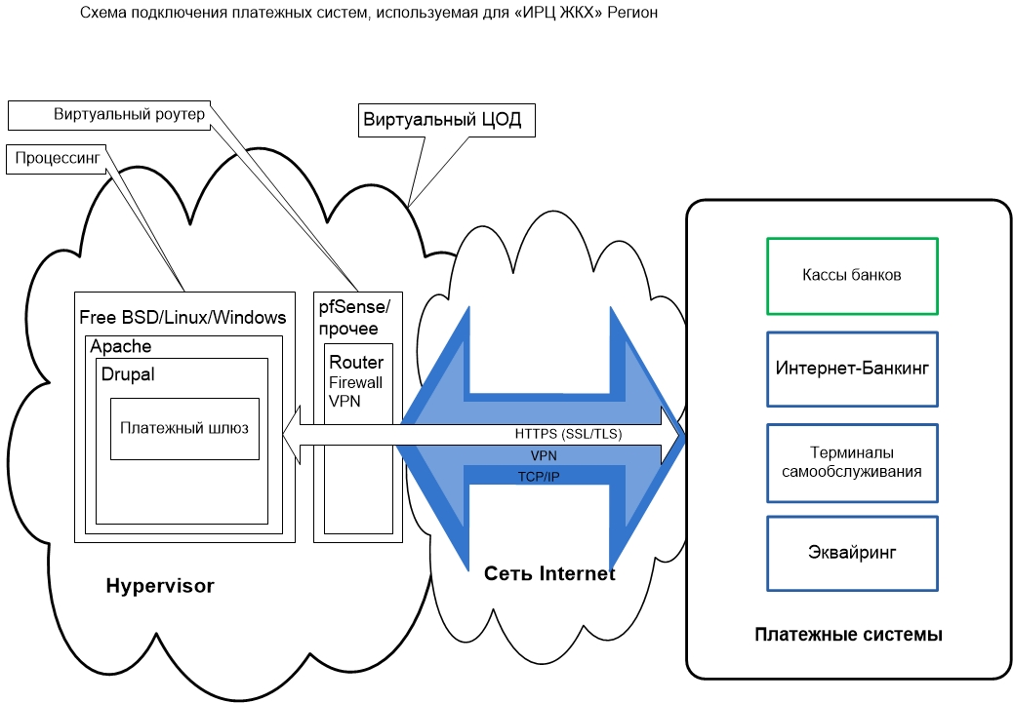

Безопасность системы
Система соответствует актуальным требованиям законодательства РФ в сфере защиты информации, в том числе Федеральный закон от 27.07.2006 № 152 – ФЗ «О персональных данных». Постановление Правительства Российской федерации от 1 ноября 2012г. № 1119 «Об утверждении требований к защите персональных данных при их обработке в информационных системах персональных данных», Приказ Федеральной службы по техническому и экспортному контролю (ФСТЭК России) от 18 февраля 2013г. № 21 «Об утверждении Состава и содержания организационных и технических мер по обеспечению безопасности персональных данных при их обработке в информационных системах персональных данных», Приказ ФСТЭК России от 11 февраля 2013г. № 17 «Об утверждении Требований к защите информации, не составляющей государственную тайну, содержащейся в государственных информационных системах» и нормативным документам ФСБ России. Достигается это размещением в соответствующем ЦОД, и дополнительными средствами защиты каналов.

Показатели назначения, надежности и производительности
Обеспечение функционирования системы в штатном режиме круглосуточно, без выходных («режим 24*7») с допустимыми регламентными перерывами на техническое обслуживание, достигается размещением в отказоустойчивом центре обработки данных.
Система обеспечивает возможность одновременной работы не менее 2000 служебных пользователей.
Расчетная производительность серверов, на которых размещается система, позволяет выполнять начисления за 2 часа. При условиях комплексного начисления:
- 530 000 лицевых счетов;
- 11 услуг на каждом лицевом счете;
- Запланированные перерасчеты.

Эргономика и техническая эстетика
Взаимодействие пользователей с прикладным программным обеспечением, входящим в состав Системы, осуществляется посредством визуального графического интерфейса. Интерфейс «ИРЦ ЖКХ» Региона прост и интуитивно понятен, поскольку построен на общепринятых в Интернете элементах управления и приёмах работы. Он создан с использованием передовых Web-технологий и эффективно работает не только на персональных компьютерах, но и на любых мобильных устройствах (планшетах, смартфонах, телефонах и пр.).
Все надписи экранных форм, а также сообщения, выдаваемые пользователю на русском языке.

Защита информации
Требования законодательства РФ в сфере защиты информации, в том числе:
- Федеральный закон от 27.07.2006 № 152 – ФЗ «О персональных данных».
- Постановление Правительства Российской федерации от 1 ноября 2012г. № 1119 «Об утверждении требований к защите персональных данных при их обработке в информационных системах персональных данных»,
- Приказ Федеральной службы по техническому и экспортному контролю (ФСТЭК России) от 18 февраля 2013г. № 21 «Об утверждении Состава и содержания организационных и технических мер по обеспечению безопасности персональных данных при их обработке в информационных системах персональных данных»,
- Приказ ФСТЭК России от 11 февраля 2013г. № 17 «Об утверждении Требований к защите информации, не составляющей государственную тайну, содержащейся в государственных информационных системах» и нормативным документам ФСБ России.
Достигаются размещением системы в соответствующем требованиям центре обработки данных, и в некоторых случаях организацией каналов связи с защитой крипто провайдеров.
Для размещения системы с выполнением перечисленных требований подходит стандартный хостинг для сайтов, и защита каналов при подключении сертификата SSL ФСТЭК.

Доступ пользователей к Системе
Доступ служебных пользователей к комплексам функций осуществляется посредством автоматизированных рабочих мест (АРМ), реализованных по технологии «тонкого клиента» на базе web-обозревателя (браузера). В Системе реализованы следующие группы АРМ:
- АРМ администратора системы;
- АРМ органа исполнительной власти;
- АРМ органа местного самоуправления;
- АРМ Сотрудников расчетного центра;
- АРМ регионального оператора капитального ремонта;
- АРМ управляющей организации;
- АРМ поставщиков ресурсов;
- АРМ подрядчиков и поставщиков услуг;
- АРМ владельца специального счета;
- АРМ финансового органа;
- АРМ главного бухгалтера регионального оператора;
- АРМ сотрудника жилищного надзора.

5.15.1 Управление доступом
В Системе предусмотрен интерфейс управления доступом пользователей, который позволяет получить служебную информацию по адресу и времени доступа пользователей, выполненных действиях на рабочем месте, присутствие пользователей на рабочем месте.
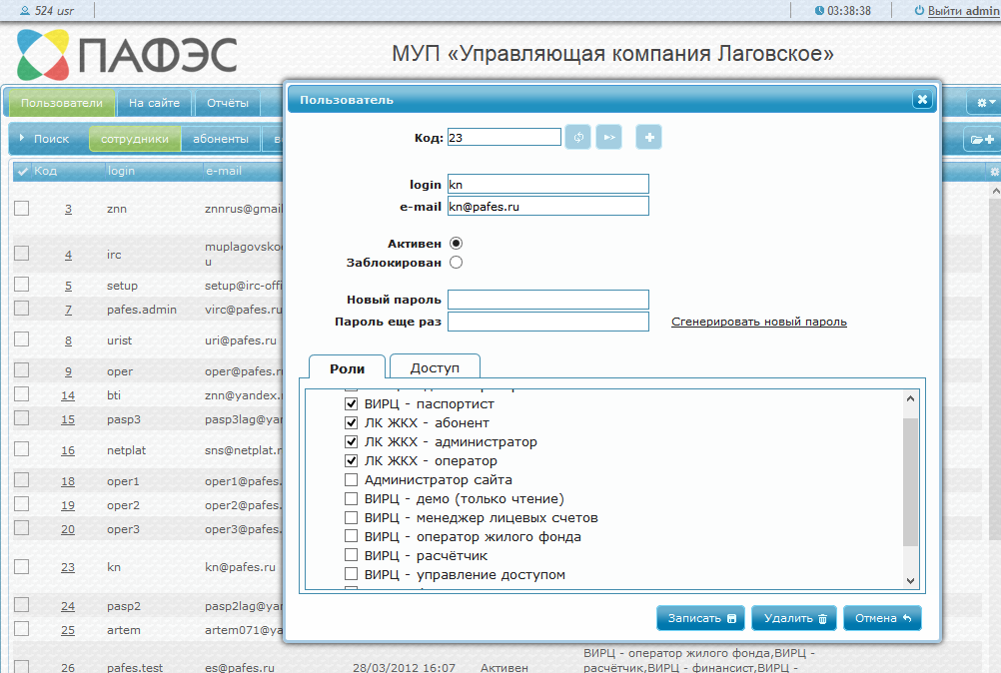

Термины, определения, сокращения

Абонент | − | собственник помещений в МКД, осуществляющий взносы на капитальный ремонт;
Автоматизированная система | − | система, состоящая из персонала и комплекса средств автоматизации его деятельности, реализующая информационную технологию выполнения установленных функций;
База данных | − | совокупность данных, организованных в соответствии с концептуальной схемой, описывающей характеристики этих данных и связи между соответствующими им объектами, поддерживающая одну или несколько предметных областей;
Безопасность информации | − | состояние защищенности информации, обрабатываемой средствами вычислительной техники или автоматизированной системы, от внутренних или внешних угроз;
Взносы на капитальный ремонт | − | обязательные ежемесячные платежи, уплачиваемые собственниками помещений в МКД на капитальный ремонт общего имущества, за исключением случаев, предусмотренных жилищным законодательством РФ, в минимальном размере, устанавливаемом в порядке, определенном Законом субъекта РФ, или, если соответствующее решение принято общим собранием собственников помещений в МКД, в большем размере;
Владелец специального счета | – | лицо, на имя которого открыт специальный счет для аккумулирования накопительных взносов собственников помещений многоквартирных домов на капитальный ремонт общего имущества;
Доступ к информации (Доступ) | − | ознакомление с информацией, ее обработка, в частности, копирование, модификация или уничтожение информации;
Жилищно-коммунальные услуги | − | услуги исполнителя по поддержанию и восстановлению надлежащего технического и санитарно-гигиенического состояния зданий, сооружений, оборудования, коммуникаций и объектов жилищно-коммунального назначения, вывозу бытовых отходов, водоотведения и подаче потребителям электрической энергии, питьевой воды, газа, тепловой энергии и горячей воды;
Защита информации | − | совокупность методов и средств, обеспечивающих целостность, конфиденциальность и доступность информации в условиях воздействия на нее угроз естественного или искусственного характера, реализация которых может привести к нанесению ущерба владельцам или пользователям информации;
Интерфейс | − | средства взаимодействия пользователей с операционной системой компьютера, или пользовательской программой;
Информационная система (ИС) | − | совокупность содержащейся в базах данных информации и обеспечивающих ее обработку информационных технологий и технических средств;
Информационная технология | − | приемы, способы и методы применения средств вычислительной техники при выполнении функций хранения, обработки, передачи и использования;
Информационные ресурсы | − | отдельные документы, отдельные массивы документов, документы или массивы документов в информационных системах (библиотеках, архивах, фондах, банках данных, других информационных системах);
Капитальный ремонт МКД | − | проведение работ по устранению неисправностей изношенных конструктивных элементов общего имущества собственников помещений в многоквартирном доме, в том числе по их восстановлению или замене, в целях восстановления проектных характеристик конструктивных элементов, улучшения эксплуатационных характеристик общего имущества в многоквартирном доме и обеспечения соответствия общего имущества требованиям безопасности, санитарии и иным требованиям, предусмотренным действующим законодательством;
Компонент | − | физическая сущность, реализующая законченный функционал;
Лицевой счет (ЛС) | − | счёт для ведения учёта расчетов с физическими и юридическими лицами, на котором отражаются все финансово-кредитные операции с определенным клиентом. Лицевые счета являются документами аналитического учёта;
Минимальный размер взноса на капитальный ремонт | − | размер взноса на капитальный ремонт, устанавливаемый органами исполнительной власти субъекта РФ, который может быть дифференцирован по муниципальным образованиям с учетом типа и этажности МКД, стоимости проведения капитального ремонта отдельных элементов строительных конструкций и инженерных систем МКД, нормативных сроков их эффективной эксплуатации до проведения очередного капитального ремонта (нормативных межремонтных сроков), а также с учетом перечня работ и (или) услуг по капитальному ремонту общего имущества;
Многоквартирный дом (МКД) | − | совокупность двух и более квартир, имеющих самостоятельные выходы к помещениям общего пользования в таком доме;
Мониторинг технического состояния | − | комплекс мероприятий по оценке технического состояния многоквартирных домов на территории субъекта РФ в целях формирования и актуализации региональной программы капитального ремонта;
Нежилое помещение | − | изолированное помещение, которое является недвижимым имуществом и не предназначенное для проживания граждан. К нежилым помещениям относятся жилой дом, часть жилого дома, квартира;
Несанкционированный доступ к информации | − | получение защищаемой информации заинтересованным субъектом с нарушением установленных правовыми документами или собственником, владельцем информации прав или правил доступа к защищаемой информации;
Нормативно-справочная информация | − | информация, заимствованная из нормативных документов и справочников, и используемая при функционировании автоматизированной системы;
Объект капитального ремонта, объект КР | − | многоквартирный дом, включенный в региональную программу капитального ремонта;
Открытый формат файла | − | общедоступная спецификация хранения цифровых данных, свободная от лицензионных ограничений при использовании;
Перерасчет | − | повторный расчет ранее рассчитанного размера в фонд капитального ремонта (может быть вызван корректировкой площади квартиры, тарифа, либо изменением других параметров, влияющих на начисление). Реализация перерасчета за закрытый учетный период не изменяет ранее проведенные транзакции со счетом, а проводит новую, корректирующую операцию с финансовым счетом в текущем учетном месяце;
Пользователь системы | − | лицо, участвующее в функционировании системы или использующее результаты ее функционирования;
Программный продукт (ПП) | − | совокупность программ системы обработки информации и программных документов, необходимых для эксплуатации этих программ;
Региональный оператор | − | специализированная некоммерческая организация, осуществляющая деятельность, направленную на обеспечение проведения капитального ремонта общего имущества в многоквартирных домах;
Региональная программа капитального ремонта | − | перечень мероприятий, утверждаемый органом исполнительной власти субъекта РФ в целях планирования и организации проведения капитального ремонта общего имущества, планирования предоставления государственной поддержки, муниципальной поддержки на проведение капитального ремонта общего имущества за счет средств бюджета субъекта РФ, местных бюджетов на срок, необходимый для проведения капитального ремонта общего имущества во всех МКД, расположенных на территории субъекта РФ;
Состояние счета | − | контроль движения средств на счете;
Специальный счет | − | счет, открытый в российской кредитной организации, соответствующей требованиям, установленным ЖК РФ, денежные средства на котором сформированы за счет взносов на капитальный ремонт, процентов, уплаченных собственниками помещений в МКД в связи с ненадлежащим исполнением ими обязанности по уплате таких взносов, и процентов, начисленных за пользование денежными средствами, находящимися на специальном счете, и предназначенный для перечисления средств на проведение капитального ремонта общего имущества;
Счет-начислений МКД | − | синтетический счет МКД, на котором синтезированы начисленные платежи (суммы к получению) абонентов данного МКД в корреспонденции с доходами будущих периодов;
Счет-оплат МКД | − | синтетический счет МКД, на котором синтезированы данные документов оплат работ по капитальному ремонту данного МКД;
Финансовый счет | − | объект, отражающий сальдо абонента/всех абонентов по дому по оплате определенной услуги на лицевом счете;
Фонд капитального ремонта | − | аккумулируемые в специальном порядке финансовые средства, которые формируются из взносов на капитальный ремонт, процентов, уплаченных собственниками помещений в МКД в связи с ненадлежащим исполнением ими обязанности по уплате таких взносов, и процентов, начисленных за пользование денежными средствами, находящимися на специальном счете;
HTML | − | Hypertext Markup Language - это стандартный язык разметки документов во Всемирной паутине. Все веб-страницы создаются при помощи языка HTML. Язык HTML интерпретируется браузером и отображается в виде документа, удобном для человека;
HTTP | − | HyperText Transfer Protocol - протокол прикладного уровня передачи данных в первую очередь в виде текстовых сообщений. Основой HTTP является технология «клиент-сервер», то есть предполагается существование потребителей (клиентов), которые инициируют соединение и посылают запрос, и поставщиков (серверов), которые ожидают соединения для получения запроса, производят необходимые действия и возвращают обратно сообщение с результатом
АРМ | − | Автоматизированное рабочее место.
ГЖИ | − | Государственная жилищная инспекция.
ГК | − | Государственная корпорация.
ЖК | − | Жилищный кооператив.
ЖК РФ | − | Жилищный кодекс Российской Федерации
ЖКХ | − | Жилищно-коммунальное хозяйство.
ЖСК | − | Жилищно-строительный кооператив.
ИС АКР | − | Информационная система «Автоматизация оптимизации проведения капитального ремонта»
ИНН | − | Идентификационный номер налогоплательщика.
КПКР | − | Краткосрочный план капитального ремонта.
КР | − | Капитальный ремонт.
МКД | − | Многоквартирный дом
МО | − | Муниципальное образование
ОИВ | − | Орган исполнительной власти
ПСД | − | Проектно-сметная документация
РФ | − | Российская Федерация
СМР | − | Строительно-монтажные работы
СРО | − | Саморегулируемая организация
СУБД | − | Система управления базами данных
ТСЖ | − | Товарищество собственников жилья
УК | − | Управляющая компания
УО | − | Управляющая организация
ФЗ | − | Федеральный закон
ФИАС | − | Федеральная информационная адресная система

Нормативно – правовая база используемая при разработке

- Жилищный кодекс Российской Федерации № 188 Федеральный закон от 29.12.2004;
- Постановление правительства РФ № 354 от 06.05.2011 «О порядке предоставления коммунальных услуг гражданам»;
- Постановление Правительства Российской Федерации от 13.08.2006 №491 «Об утверждении Правил содержания общего имущества в многоквартирном доме и Правил изменения размера платы за содержание и ремонт жилого помещения в случае оказания услуг и выполнения работ по управлению, содержанию и ремонту общего имущества в многоквартирном доме ненадлежащего качества и (или) с перерывами, превышающими установленную продолжительность»;
- Постановление Правительства Российской Федерации от 06.05.2011 №354 «О предоставлении коммунальных услуг собственникам и пользователям помещений в многоквартирных домах и жилых домов»;
- Постановления Правительства Российской Федерации от 14.02.2012 № 124 «О правилах, обязательных при заключении договоров снабжения коммунальными ресурсами для целей оказания коммунальных услуг»;
- Приказ Министерства регионального развития Российской Федерации от
19.09.2011 № 454 «Об утверждении примерной формы платежного документа для внесения платы за содержание и ремонт жилого помещения и предоставление коммунальных услуг и методических рекомендаций по ее заполнению»;
- Приказ Федеральной миграционной службы (ФМС) России от 20.09.2007 № 208 «Об утверждении Административного регламента предоставления Федеральной миграционной службой государственной услуги по регистрационному учету граждан Российской Федерации по месту пребывания и по месту жительства в пределах Российской Федерации», с учетом изменений, внесенных в соответствии с приказом ФМС России от 23.12.2009 №364;
- Федеральный закон Российской Федерации от 27.07.2006 № 152-ФЗ «О персональных данных»;
- Федеральный закон Российской Федерации от 27 июля 2010 г. N 210-ФЗ «Об организации предоставления государственных и муниципальных услуг»;
- Федеральный закон РФ от 29.12.2004 №188-ФЗ в ред. Федерального закона РФ от 25.12.2012 г. №271-ФЗ «Жилищный кодекс Российской Федерации»;
- Федеральный закон РФ от 21.07.2007 года №185-ФЗ, в ред. Федерального закона РФ от 25.12.2012 г. №270-ФЗ «О Фонде содействия реформированию жилищного коммунального хозяйства»;

